**HỌC VIỆN CÔNG NGHỆ BƯU CHÍNH VIỄN THÔNG**

**CƠ SỞ TẠI THÀNH PHỒ HỒ CHÍ MINH**

**KHOA CÔNG NGHỆ THÔNG TIN**

****

**ĐỒ ÁN HỌC PHẦN**

TÊN HỌC PHẦN: **LẬP TRÌNH ÂM THANH   
 (Audio-Application Programming: AudioPro)**

MÃ SỐ LỚP HP: **MUL14126-01**

Tên đề tài: **LẬP TRÌNH PHÁT TRIỂN HỆ THỐNG QUẢN LÝ ÂM THANH Tiếng chó sủa DÙNG THƯ VIỆN WMPLib.dll VỚI C#.NET**

Họ tên sinh viên: **Đào Lê Phương Duyên**

**Mã số sinh viên: N19DCPT009 [03]**

**Lớp: D19CQPU01-N**

**Ngày nộp: ……./……./2022**

**Ký tên:**

**TP.HCM, ngày 11 tháng 03 năm 2022**

**HỌC VIỆN CÔNG NGHỆ BƯU CHÍNH VIỄN THÔNG**

**CƠ SỞ TẠI THÀNH PHỒ HỒ CHÍ MINH**

**KHOA CÔNG NGHỆ THÔNG TIN**

**ĐỀ TÀI ĐỒ ÁN HỌC PHẦN**

**Giảng viên giảng dạy: VÕ XUÂN THỂ**

TÊN HỌC PHẦN: **LẬP TRÌNH ÂM THANH   
 (Audio-Application Programming: AudioPro)**

MÃ SỐ LỚP HP: **MUL14126-01**

Tên đề tài: **LẬP TRÌNH PHÁT TRIỂN HỆ THỐNG QUẢN LÝ ÂN THANH TIẾNG CHÓ SỦA DÙNG THƯ VIỆN WMPLib.dll VỚI C#.NET**

Họ tên sinh viên: **ĐÀO LÊ PHƯƠNG DUYÊN**

**Mã số sinh viên: N19DCPT009 [03]**

**Lớp: D19CQPU01-N**

**Tên sản phẩm đề tài: AP03.DLPDuyen.DAHP\_TiengChoSua**

**Công cụ sử dụng (phiên bản): Microsoft Visual Studio Enterprise 2019  
 với bộ đóng gói Setup: VSI\_bundle.exe**

**Thư viện (phiên bản): WMPLib trên .NETFramework 4.8.0.**

**Ngôn ngữ lập trình sử dụng: C#.NET**

**DataBase lưu thông tin các file âm thanh: AP03.DLPDuyen.DAHP\_TiengChoSua** trên MS. SQL Server 2014 (ServerName: SA Password: 123456)

**Tập dữ liệu thực nghiệm:** <https://www.freesoundeffects.com>

**Nhận xét của giảng viên:**

**………………………………………………………..**

**Điểm đánh giá:………….(…………………)**

**Ngày……./……../2022**

**Giảng viên: Ký tên**

**TP.HCM, ngày ……. tháng …… năm 202…….**

# LỜI CẢM ƠN

Cảm ơn thầy đã hướng dẫn giúp em hoàn thành đồ án cuối kì!

# DANH MỤC CÁC TỪ VIẾT TẮT

|  |  |
| --- | --- |
|  | |
| CSDL hoặc DB | Cơ sở dữ liệu: DataBase |
| NSD = User = Account | Quyền làm việc được cấp cho NGƯỜI SỬ DỤNG trên hệ thống App, quyền này thông thường được đảm bảo bởi tên đăng nhập (username) và mật khẩu (password); cũng có thể gọi là “tài khoản người dùng” [“tài khoản”] |
|  |  |
| C#.NET | Ngôn ngữ lập trình dựa trên ngôn ngử C/C++ được dùng trên bộ công cụ MS. Visual Studio.NET |

# DANH MỤC CÁC THUẬT NGỮ

|  |  |
| --- | --- |
| Giao diện người dùng  (User-Interface) | Là hệ thống các màn hình giao tiếp cho phép người sử dụng tương tác với các thành phần phần mềm, điều khiển phần mềm hoạt động theo yêu cầu của người dùng - tương ứng các chức năng hiện có của phần mềm. |
| Người dùng (User)  NSD: Tài khoản (Account) | Là một quyền làm việc trên hệ thống phần mềm được cấp phát cho một cá nhân thông qua tên tài khoản (username) và mật khẩu (password). |

# MỤC LỤC

[LỜI CẢM ƠN 3](#_Toc73113675)

[DANH MỤC CÁC TỪ VIẾT TẮT 4](#_Toc73113676)

[DANH MỤC CÁC THUẬT NGỮ 5](#_Toc73113677)

[MỤC LỤC 6](#_Toc73113678)

[PHIẾU GIAO NHIỆM VỤ ĐỀ TÀI ĐỒ ÁN HỌC PHẦN 8](#_Toc73113679)

[Chương 1: GIỚI THIỆU VỀ ĐỀ TÀI 9](#_Toc73113680)

**[1.1.](#_Toc73113681)** [Tổng quan về đề tài 9](#_Toc73113681)

**[1.2.](#_Toc73113682)** [Nội dung chuyên môn chính của đề tài 9](#_Toc73113682)

**[1.3.](#_Toc73113683)** [Bố cục của báo cáo 9](#_Toc73113683)

[Chương 2: CƠ SỞ LÝ THUYẾT VỀ LẬP TRÌNH ÂM THANH 10](#_Toc73113684)

**[2.1.](#_Toc73113685)** [Tổng quan về âm thanh học và kỹ thuật âm thanh 10](#_Toc73113685)

[2.1.1. Các khái niệm 10](#_Toc73113686)

[2.1.2. Thực tiễn của âm thanh 10](#_Toc73113687)

[2.1.3. Khuynh hướng kỹ thuật âm thanh 10](#_Toc73113688)

[2.1.4. Các đặc tính cơ bản của âm thanh 10](#_Toc73113689)

[2.1.5. Các đặc tính cơ bản của file lưu trữ âm thanh (Digital) 11](#_Toc73113690)

[2.1.6. Các dạng đuôi (phần mở rộng || Extensions) file âm thanh 11](#_Toc73113691)

[2.1.7. Các dạng nén file âm thanh thông dụng dựa vào BitRate 16](#_Toc73113692)

[2.1.8. Một số dạng xử lý chất lượng âm thanh 16](#_Toc73113693)

[2.1.9. Một số kỹ thuật thu thập âm thanh (Thu âm) 16](#_Toc73113694)

[2.1.10. Các xử lý cơ bản trên tập tin âm thanh kỹ thuật số 16](#_Toc73113695)

[2.1.11. Các xử lý cơ bản với đặc tính âm thanh kỹ thuật số 16](#_Toc73113696)

**[2.2.](#_Toc73113697)** [Công cụ và các hệ thống thư viện hỗ trợ Audio Pro… 17](#_Toc73113697)

[2.2.1. Phần mềm công cụ sử dụng chính trong học phần 17](#_Toc73113698)

[2.2.2. Các thư viện lập trình chính được sử dụng trong học phần 17](#_Toc73113699)

[2.2.3. Tập các âm thanh mẫu được sử dụng trong đề tài của Học phần 18](#_Toc73113700)

[Chương 3: GIỚI THIỆU CÁC THƯ VIỆN AudioPro SỬ DỤNG 19](#_Toc73113701)

[3.1. Nạp các thư viện xử lý âm thanh (Audio Libraries) 19](#_Toc73113702)

[3.2. Nạp BỘ CÔNG CỤ của các thư viện 20](#_Toc73113703)

[Chương 4: GIỚI THIỆU VÀ CÀI ĐẶT SẢN PHẨM …<tên đề tài>…….. 21](#_Toc73113704)

[4.1. Mô tả sản phẩm 21](#_Toc73113705)

[4.2. Cài CSDL lưu trữ thông tin âm thành 21](#_Toc73113706)

[4.2.1. Lập DB SQL chỉ 1 Table: 21](#_Toc73113707)

[4.2.2. Nhập dữ liệu thực nghiệm: 22](#_Toc73113708)

[4.3. Lập Audio App Winform mới: AP03DLPDuyen 22](#_Toc73113709)

[4.4. Thiết kế và Lập trình Winform màn hình chính: FrMain.cs 22](#_Toc73113710)

[4.4.1. Thiết kế (Design) 22](#_Toc73113711)

[4.4.2. Lập trình (Codes) 24](#_Toc73113712)

[4.5. Thiết kế và Lập trình Winform màn hình quản lý âm thanh dùng WMPLib 26](#_Toc73113713)

[4.5.1. Thiết kế (Design) 26](#_Toc73113714)

[4.5.2. Một số số mã lệnh ban đầu (Codes) 29](#_Toc73113715)

[4.6. Sử dụng công cụ trong Toolbox (đối với một số thư viện có hỗ trợ công cụ) 30](#_Toc73113716)

[4.7. Lập trình (Codes) XỬ LÝ âm thanh sử dụng thư viện 31](#_Toc73113717)

[4.8. Lập trình (Codes) QUẢN LÝ âm thanh sử dụng thư viện 32](#_Toc73113718)

[4.8.1. Giới thiệu 32](#_Toc73113719)

[4.8.2. Nạp thêm file âm thanh (Load) 33](#_Toc73113720)

[4.8.3. Sửa thông tin file âm thanh (Modify) 37](#_Toc73113721)

[4.8.4. Ghi ân file âm thanh (Record) 38](#_Toc73113722)

[4.8.5. Xóa file âm thanh (Delete) 39](#_Toc73113723)

[4.9. Lập trình (Codes) XỬ LÝ âm thanh sử dụng thư viện irrKlang 40](#_Toc73113724)

[4.9.1. Thiết kế Forms 40](#_Toc73113725)

[4.9.2. Lập trình (Codes) 40](#_Toc73113726)

[Chương 5: ĐÓNG GÓI BỘ CÀI ĐẶT SETUP CỦA SẢN PHẨM ĐỀ TÀI 41](#_Toc73113727)

[5.1. Giới thiệu chung 41](#_Toc73113728)

[5.2. Công cụ sử dụng thiết lập bộ cài đặt Setup cho App 41](#_Toc73113729)

[5.3. Thiết lập bộ cài đặt Setup cho App 42](#_Toc73113730)

[Chương 6: KẾT LUẬN VÀ HƯỚNG PHÁT TRIỂN CỦA ĐỀ TÀI 45](#_Toc73113731)

**[6.1.](#_Toc73113732)****[Kết luận](#_Toc73113732)** [45](#_Toc73113732)

[6.1.1. Những kết quả đạt được 45](#_Toc73113733)

[6.1.2. Hạn chế 45](#_Toc73113734)

**[6.2.](#_Toc73113735)****[Hướng phát triển](#_Toc73113735)** [45](#_Toc73113735)

[6.2.1. Hướng khắc phục các hạn chế 45](#_Toc73113736)

[6.2.2. Hướng mở rộng đề tài 46](#_Toc73113737)

[DANH MỤC TÀI LIỆU THAM KHẢO 46](#_Toc73113738)

**HỌC VIỆN CÔNG NGHỆ BƯU CHÍNH VIỄN THÔNG**

**CƠ SỞ TẠI THÀNH PHỒ HỒ CHÍ MINH**

**KHOA CÔNG NGHỆ THÔNG TIN**

# PHIẾU GIAO NHIỆM VỤ ĐỀ TÀI ĐỒ ÁN HỌC PHẦN

|  |  |
| --- | --- |
| Giảng viên giảng dạy: **VÕ XUÂN THỂ** | |
| Tên học phần: **Lập trình âm thanh (AudioPro)**  Mã số lớp HP: **MUL14126-01** | |
| Tên đề tài: **Lập trình phát triển hệ thống quản lý âm thanh tiếng chó sủa dùng thư viện WMPLib với C#.NET .** | |
| Sinh viên thực hiện: **Đào Lê Phương Duyên, N19DCPT009** | |
| Thời gian thực hiện: **31/01/2021** đến **11/03/2022** | |
| **Yêu cầu của đề tài**  **Lý thuyết:** Vận dụng kiến thức lập trình âm thanh vào việc phát triển một hệ thống ứng dụng quản lý âm thanh dùng trong một lĩnh vực chuyên môn thực tiễn, minh họa với ngôn ngữ lập trình C#.NET dùng công cụ Microsoft Visual Studio .NET với một số thư viện hỗ trợ lập trình âm thanh, như: WMPLib (Windows Media Player Library), Irrklang, OpenAL (Open Audio Library), .. . . Tham khảo tập âm thanh mẫu https://www.freesoundeffects.com  **Thực hành:** Lập trình phát triển hệ thống quản lý âm thanh tiếng chó sủa dùng thư viện WMPLib với C#.NET; gồm:  + Thư viện chính được dùng: WMPLib và irrKLang  + Giải thuật chính: Lập trình sự kiện = Events trên WinForms của .NETFramework 4.6.1.  + File âm thanh tập thực nghiệm chủ yếu được sử dụng: .wav, .wma và .mp3  + Các chức năng chính của sản phẩm:  FrMain.cs: Màn hình chính  FrWMPManagement.cs: Quản lý và xử lý âm thanh dùng thư viện WMPLib.dll  FrirrKLang.cs : Xử lý âm thanh cơ bản dùng thư viện irrKLang.dll | |
| **GIẢNG VIÊN** | **Ngày 11 tháng 03 năm 2022**  **SV Thực hiện** |

# GIỚI THIỆU VỀ ĐỀ TÀI

## Tổng quan về đề tài

Tìm hiểu về âm thanh học và kỹ thuật âm thanh, đồng thời dựa trên công cụ lập trình MS. Visual studio .NET với ngôn ngữ lập C#.NET sử dụng các thư viện hỗ trợ lập trình âm thanh (Audio Program), như: WMPLib.dll và irrKLang.dll để phát triển ứng dụng (App) dạng Winforms (tức là WinApp) cho phép quản lý và xử lý các tập tin âm thanh sử dụng trong **AP03.DLPDuyen.DAHP\_TiengChoSua**

Tập dữ liệu thực nghiệm chính đước tham khảo (thu thập) từ ……………….chủ yếu là các dạng files âm thanh: .wav, .wma, .mp3

## Nội dung chuyên môn chính của đề tài

+ Thư viện: WMPLib.dll và irrKLang.dll

+ Giải thuật gì: sử dụng công cụ MS. Visual Studio .NET dạng Winform lập trình sự kiện Event với ngôn ngữ lập trình C#.NET

+ Sản phẩm đề tài: Tên sản phẩm: **AP03.DLPDuyen.DAHP\_TiengChoSua**

ỨNG DỤNG QUẢN LÝ & XỬ LÝ ÂM THANH: LẬP TRÌNH BỞI ........ HỌC VIÊN CÔNG NGHỆ BƯU CHÍNH VIỄN THÔNG TP.HCM

## Bố cục của báo cáo

Chương 1: Giới thiệu tổng quan về đề tài lập trình WinApp quản lý và xử lý âm thanh …<tên đề tài>…

Chương 2: Cơ sở lý thuyết của học phần: gồm những lý thuyết cơ bản về

+ Âm thanh học và kỹ thuật âm thanh AudioPro liên quan đến đề tài.

+ Kỹ thuật lập trình Winforms trên MS. Visual Studio .NET với ngôn ngữ C#.NET  
 dùng thư viện WMPLib.dll

Chương 3: Giới thiệu về thư viện và thủ tục nạp các thư viện vào App

Chương 4: Thiết kế và lập trình sản phẩm của đề tài: WinApp: AudioPro quản lý và xử lý âm thanh …<tên đề tài>….

Chương 5: Thủ tục thiết lập bộ cài đặt Setup.exe của sản phẩm hệ thống AudioPro:…<tên đề tài>……….

Chương 6: Kết luận về kết quả đạt được và những tồn tại, trên cơ cở đó đề xuất các giải pháp khắc phục tồn và hướng mở rộng đề tài.

# CƠ SỞ LÝ THUYẾT VỀ LẬP TRÌNH ÂM THANH

## Tổng quan về âm thanh học và kỹ thuật âm thanh

### Các khái niệm

#### Âm thanh

+ Là một hiện tượng vật lý đơn giản được tạo ra bởi sự rung động của vật thể, và sự rung động đó lan truyền qua một môi trường trung gian đến tai người nghe.

+ Đặc trưng bởi tần số, bước sóng, chu kỳ, biên độ và vận tốc lan truyền (tốc độ âm thanh).

#### Phân loại âm thanh

Có nhiều tiêu chí phân loại;

\* Phân loại dựa vào kỹ thuật lưu trữ file âm thanh:

+ Analog Audio: Âm thanh dạng tính hiệu “tương tự” / “liên tục” = Sóng SIN / COS

*Dễ bị nhiễu do cộng hưởng tạp âm, ít dùng*

+ Digial Audio: Âm thanh dạng tính hiệu “kỹ thuật số” / “rời rạc” = 01011 (mã nhị phân)

Kỹ thuật phức tạp, gần như KHÔNG bị nhiễu = âm thanh gần trung thực

### Thực tiễn của âm thanh

Âm thanh nghe được nằm trong dải tần 20 Hz - 20 kHz được dùng trong thông tin để truyền dẫn âm thanh từ nơi phát đến nơi nhận trên một quảng đường gần hay xa. Thực nghiệm cho thấy, âm thanh trong dải tần 20 Hz - 20 kHz dễ mất năng lượng khi truyền qua không khí. Để truyền âm thanh đi xa, sóng âm thanh phải được trộn với một sóng dẫn có tần số cao MHz - GHz cho ra một sóng phát thanh AM, FM hay PM.

Sóng AM là một loại sóng trộn của hai sóng, sóng âm và sóng dẫn, có cường độ sóng dẫn thay đổi theo cường độ sóng âm. Sóng AM thích hợp cho việc truyền dẫn thông tin trên quãng đường gần hay ngắn trong phạm vi địa phương.

Sóng FM là một loại sóng trộn của hai sóng, sóng âm và sóng dẫn, có cùng cường độ nhưng khác tần số. Sóng FM thích hợp cho việc truyền dẫn thông tin trên quãng đường dài hay xa trong phạm vi trong hay ngoài nước. **Sóng FM cho một tiếng trong rõ hơn sóng AM và có khả năng truyền đi xa hơn sóng AM**. Nhờ đó, có thể tạo một hệ thông tin viễn thông qua hệ thống điện tử.

### Khuynh hướng kỹ thuật âm thanh

Khuynh hướng kỹ thuật âm thanh là âm thanh kỹ thuật số.

### Các đặc tính cơ bản của âm thanh

+ Cao độ của âm thanh ≈ Tần số âm thanh (sound frequency [Hz]):   
 Âm trầm (bass), Âm trung (mid), Âm cao (treble)

+ Cường độ âm thanh (sound intensity) [deciBel = dB = 1/10 B || Bel = B]

+ Trường độ của âm thanh = Băng thông (Độ trễ || Bandwidth) [Hz]

+ Âm sắc (Timbre) (theo đối tượng phát ra âm).

NGOÀI RA, CÒN CÓ:

+ Thanh áp (áp suất âm thanh, ký hiệu p [miliBar = mB, Bar])

+ Công suất âm thanh P = psv [Watt] { s : thiết diện, v: vận tốc âm thanh, p: thanh áp}

+ Độ xuất hiện đột ngột (transients)

+ Độ rung (vibrato)

+ Độ thay đổi (envelope modulation).

. . .

CHÚ Ý:

+ Tone (tông) của âm thanh [“Giọng” của âm thanh] = trường độ + cường độ + cao độ + âm sắc

VD: Tông Nam, Tông Nữ trong Karaoke

### Các đặc tính cơ bản của file lưu trữ âm thanh (Digital)

+ Sample (giá trị biên độ tần số lấy mẫu)

+ Sample Rate (Số lần lấy mẫu/s) [T]=> Sample Frequency (tần số lấy mẫu) [f]; VD: 44100 Hz

+ BitDepth (số lượng bit số trong mẫu được lấy, còn gọi là độ “nét”: resolution); VD: 16 bits, 24 bits

+ Channel (số kênh tín hiệu số được tách ra); VD 2 kênh

Đây là cơ sở xác định âm thanh Mono (âm thanh “phẳng” = đơn kênh = 1 channel) hay   
 Stereo (âm thanh “nổi” = đa kênh); có nhiều dạng

2D = 2 channel = kênh “trái” và kênh “phải” = 2 chiều

3D (3 Dimensions = 3 chiều) = 3 kênh, . . .

Ghi âm lời nói nên Mono, nhưng Âm nhạc thì nên Stereo, 2D, 3D, Surround,…

+ Bit-Rate (số lượng bit số của âm thanh/s) [kbps (Kilobits per second)] ;  
 VD: Một phút nhạc 128 kbps có dung lượng khoảng 1 MB và   
 bản nhạc 320 kbps thì chắc chắn sẽ hay hơn bản nhạc 128 kbps.

### Các dạng đuôi (phần mở rộng || Extensions) file âm thanh

Trên Internet công cụ online (offline=Installed) cho phép chuyển kiểu file audio . => .

.mp3 (MPEG-1 audio Player 3 || Motion Pictures Expert Group 1 Layer 3)

= nén có mất thông tin Kich thức file rất bé, nhưng âm thanh không còn tốt như ban đầu (do nén âm)

.wma (Windows Media Audio) = File âm thanh đa phương tiện của hệ điều hành Windows

.wav (Waveform Audio File Format)

= File âm thanh nguyên bản (dạng sóng)= trung thực, kích thước lớn

.mid (Musical Instrument Digital) || midi (Musical Instrument Digital Interface) file

= File âm thanh kỹ thuật số của các nhạc cụ (lưu thông tin của file âm thanh)

.m4a MPEG-4 Compressed Audio File

.flac (Free Lossless Audio Codec) = File âm thanh mã hóa không mất mát

.alac / m4a file (Apple Lossless Audio Code) = Files âm thanh mã hóa không mất mát của Apple

.aac = .ac (Advanced Audio Coding) = File âm thanh mã hóa cải tiến

.ogg (file âm thanh sử dụng phương pháp nén Ogg Vorbis) = files âm thanh nén theo giải thuật OGG

.aif Audio Interchange File Format Sound File

.aiff Audio Interchange File Format

**NGOÀI RA, CÒN NHIỀU EXTENSION KHÁC, NHƯ**

.mod: amiga MODules = File âm thanh điều chế tín hiệu theo hệ điều hành AmigaOS

.it: Impulse Tracker Music Module File

.s3d: Scream Tracker 3

.xm: Fast Tracker 2

.ftm FamiTracker Module File

.amr: Adaptive Multi-rate Compressed Audio File

.m3u Tập tin Playlist các bài hát MP3

.ptm PolyTracker Module

.voc Creative Labs Sound File

.xspf XML Shareable Playlist Format

.dss Digital Speech Standard File

.aax Audible Enhanced Audio File

.abc ABC Music Notation File

.cda CD Audio Track File

.acd ACID Project File

.aaf Advanced Authoring Format Multimedia File

.ac3 Audio Codec 3 File

.act Adpcm Compressed Audio File

.ape Monkey's Audio Lossless Audio File

.aud Westwood Studios Audio File

.aup Audacity Project File

.dvf Sony DV Voice File

.flp FruityLoops Project File

.gsm Global System for Mobile Audio File

.iff Autodesk Maya Image Interchange File

.kar Karaoke MIDI File

.m4p Apple Itunes Music Store Audio File

.mod Amiga Music Module File

.mpc Musepack Audio File

.msv Mystars! Saved View File

.mus Finale Notation File

.nra Nero Audio-cd Compilation File

.odm Overdrive Media Console Media Control File

.pcm Pulse Code Modulation File

.pk Audition Peak File

.pls Audio Playlist File

.ram Real Audio Metafile

.rbs Rebirth Song File

.sds MIDI Sample Dump Standard File

.seq PowerTracks Pro Audio Project File

.ses Adobe Audition Session File

.shn Shorten Compressed Audio File

.spx Ogg Vorbis Speex File

.vlc VLC Playlist File

.wv Wavpack Lossless Compressed Audio File

.dcf Drm Content Format Delivery File

.gp3 Guitar Pro 3 Project File

.mtd Musicnotes Digital Music Sheet File

.nwc Noteworthy Composer Song File

.pc Personal Composer Musical Notation File

.qcp PureVoice Audio File

.sf2 Creative Labs Soundfont 2.0 Bank File

.sng MIDI Song File

.vpl Karaoke Player Playlist File

.wrf Webex Recording File

.zpl Zune Playlist File

.aa Audible Audio Book File

.acm Interplay Audio File

.aifc Compressed Audio Interchange File

.apl Monkey's Audio Track Info File

.cpr Cubase Project File

.dmf Delusion Digital Music File

.imf Id Music File

.kmp Korg Trinity Audio File

.m4b MPEG-4 Audio Layer Audio Book File

.m4r Apple Iphone Ringtone Format

.mbr Zune Smooth Streaming File

.mxl Compressed Musicxml Music Notation File

.nst NoiseTracker Module File

.oma Sony Openmg Music Format File

.ptx Pro Tools 10 Session File

.ra Realaudio Audio File

.rmi RMID MIDI File

.rng Nokia Composer Ringtone File

.smf Standard MIDI File

.smp SmartMusic Performance File

.tak Tom's Lossless Audio Kompressor File

.tta True Audio File

.vox Dialogic Voice Audio File

.wax Windows Media Audio Redirector File

.wpk Nero Wave Editor File

.wrk Cakewalk Music Project File

.wve WaveEditor Project File

.all Cubasis Project File

.als Ableton Live Set File

.amz Amazon Mp3 Downloader File

.bun Cakewalk Bundle File

.emp eMusic Music Download File

.emx Emusic Download File

.fev FMOD Audio Events File

.gig Gigasampler/gigastudio Audio File

.gpk WaveLab Audio Peak File

.imp Audition Impulse File

.lvp Avaya Voice Player Compressed Voice Audio File

.mtp Minitab Portable Worksheet File

.omf Open Media Framework File

.ove Overture Music Score File

.pts Pro Tools Session File

.rfl Reason ReFill Sound Bank File

.sdat Nintendo Ds Sound Data File

.sfl Sound Forge Data File

.sm Stepmania Song File

.svd Roland Patch File

.syn SimSynth Document File

.vdj Virtualdj Audio Sample File

.vrf Ventrilo Audio Recording File

.wow Grave Composer Module File

. . .

### Các dạng nén file âm thanh thông dụng dựa vào BitRate

+ CBR (Constant BitRate) = Dùng giá trị BitRate cố đinh (chọn), đơn giản, ít hiệu quả

+ ABR (Average BitRate) = Dùng giá trị bình quân của BitRate, phức tạp hơn, hiệu quả hơn

+ VBR (Variable BitRate) = Dùng các giá trị BitRate khác biệt cho từng đoạn nén, rất phức tạp, hiệu quả rất cao

### Một số dạng xử lý chất lượng âm thanh

như:

+ Xử lý tạp âm (Noise Processing) và lọc nhiễu (Noise Filter) dùng “bộ lọc”

+ Cộng hưởng âm= Cộng hưởng qua tần số của âm (cùng tần số f sẽ cộng hưởng âm)

= Khuếch đại âm thanh

+ Trích lọc âm và tách âm

+ Hòa âm (Kết hợp các dạng âm thanh) – phối khí (phối hợp các nhạc cụ)

+ Âm thanh Hi-Fi (Chất lượng cao) và Hi-End

+ Hợp âm (chord) trong âm nhạc: Đồ, Rê, Mi, . . .= kết hợp nhiều âm thanh (âm thanh phát ra từ nhiều dây đàn)

. . .

### Một số kỹ thuật thu thập âm thanh (Thu âm)

Chương trình phần mềm, có thể:

+ Ghi âm

+ Nạp files âm thanh

. . .

### Các xử lý cơ bản trên tập tin âm thanh kỹ thuật số

như:

+ Ném file âm thanh (CBR, ABR, VBR,…)

+ Chuyển kiểu/đuôi file âm thanh, VD: wav => mp3, wav => mid, . . .

### Các xử lý cơ bản với đặc tính âm thanh kỹ thuật số

+ Xử lý đặc tính âm thanh:

. Cao độ (Bass, treble),

. tăng/giảm dB, (khuếch đại âm thanh)

. chuyển âm sắc,

. chuyển tông/Tone..

## Công cụ và các hệ thống thư viện hỗ trợ Audio Pro…

### Phần mềm công cụ sử dụng chính trong học phần

\* Microsoft Visual Studio = .NET(2005, [2007]2008, 2010, [2012]2013, [2014]2015, 2017, 2019)

*Tên khác : .NET == DOT NET*

. Hệ thống thư viện phần mềm: .NET Framework (2.0, [3.0]3.5, 4.0, [4.5]4.5.1, [4.6]4.6.1, 4.7.2, 4.8.0)

. Ngôn ngữ lập trình: C#.NET, ngoài ra sinh viên cũng có thể sử dụng VB.NET, …

. .NET.SetUp.rar (gửi kèm tài liệu Học phần): Bộ dịch vụ đóng gói bộ cài đặt Setup trên .NET

\* Hệ quản trị CSDL: MicroSoft SQL Server (2005, 2008, 2012, 2014, 2016, 2017, 2019)

Chủ yếu sử dụng để lưu trữ các thông tin của đối tượng âm thanh cần quản lý: thường 1 Table

### Các thư viện lập trình chính được sử dụng trong học phần

Các thư viện xử lý Audio / .NET

#### WMPLib

Windows Media Player Library: Thư viện hỗ trợ lập trình phát triển ứng dụng đa phương tiện trên hệ điều hành MS. Windows: C:\Windows\System32\wmp.dll

#### Irrklang

Thư viện hỗ trợ xử lý âm thanh 2D và 3D trên nhiều hệ điều hành khác nhau, như Windows, Linux và MacOS: [http://www.ambiera.com/irrklang](http://www.ambiera.com/irrklang" \t "_blank) (irrKlang.dll)

#### OpenAL

Open Audio Library: Thư viện hỗ trợ lập trình âm thanh 3D đa kênh  
C:\Windows\SysWOW64\openal32.dll OR C:\Windows\System32\openal32.dll

OpenAL.rar=>oalinst.exe, OpenAL11CoreSDK.exe

### Tập các âm thanh mẫu được sử dụng trong đề tài của Học phần

<https://www.freesoundeffects.com>: tập âm thanh mẫu (sử dụng rất nhiều ứng dụng)

Sử dụng nhánh Free Sound Effects(miễn phí)

[https://vi.downloadastro.com](https://vi.downloadastro.com/T%E1%BA%ADp%20tin%20Windows/T%E1%BA%ADp%20tin%20%C3%82m%20thanh%20&%20Nh%E1%BA%A1c/) (nhánh: Âm thanh & Nhạc): Các phần mềm về âm thanh & nhạc

[https://www.nch.com.au](https://www.nch.com.au/) : NCH Software = Sản phần mềm âm thanh của công ty NCH (Úc)

# GIỚI THIỆU CÁC THƯ VIỆN AudioPro SỬ DỤNG

## Nạp các thư viện xử lý âm thanh (Audio Libraries)

\* Nạp 3 thư việc xử lý âm thanh thường dùng

1. WMP [WMPLIb]: wmp.dll (Windows Media Player của MS.Windows)

wmp.dll là thư việc phục vụ việc xử lý âm thanh đơn giản được cung cấp sẵn bởi các Hệ điều hành Microsoft Windows.

File thư viện (mặc định) được lưu trữ trong thư mục:

C:\Windows\System32\wmp.dll

2. OpenAL (Open Audio Library): Thư viện hỗ trợ lập trình âm thanh 3D đa kênh  
C:\Windows\SysWOW64\OpenAL32.dll OR C:\Windows\System32\openal32.dll

3. Irrklang: Thư viện hỗ trợ xử lý âm thanh 2D và 3D trên nhiều hệ điều hành khác nhau, như Windows, Linux và MacOS: [http://www.ambiera.com/irrklang](http://www.ambiera.com/irrklang" \t "_blank) (irrKlang.dll)

…..\irrKlang\irrKlang-1.3.0\bin\dotnet-4\irrKlang.NET4.dll

\* Các bước nạp thư viện, như Hình 4‑7:

Bước 1: phải[Project] -> Add → Reference…

Bước 2: Trên hộp thoại xuất hiện:

+ Chọn tab Browse , sau đó

+ Chọn nút Browse…, tìm file thư viện tương ứng   
 (ví dụ: wmp.dll trong đường dẫn C:\Windows\System32),

+ Đánh dấu tích vào thư viện cần nạp (Ví dụ: wmp.dll) và chọn nút OK

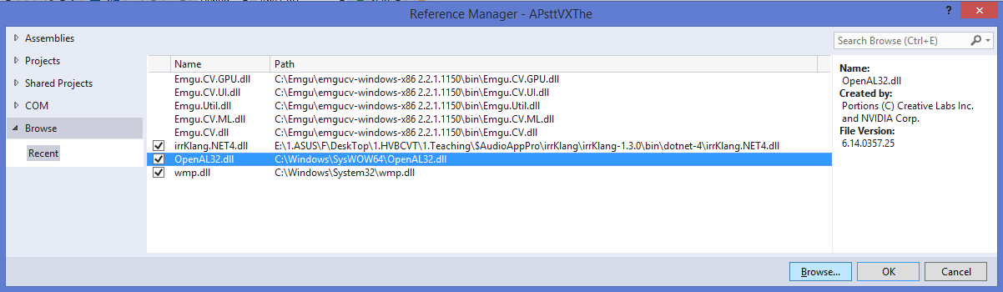

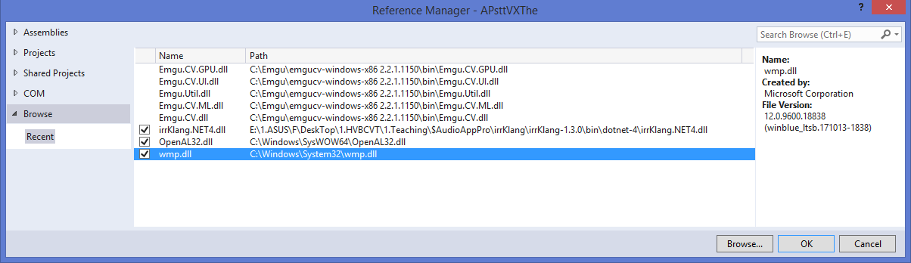

Hình 3‑1. Nạp các thư viện (wmp.dll, OpenAL32.dll, irrKlang.NET4.dll) xử lý âm thanh

Kết quả nạp các thư viện xử lý âm thanh vào App (Reference), như Hình 4‑8

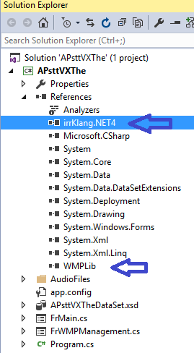

Hình 3‑2. Kết quả nạp cá thư viện xử lý âm thanh trong References của Audio App

## Nạp BỘ CÔNG CỤ của các thư viện

\* Bộ công cụ tương ứng các thư viện (thường tự động bổ sung vào ToolBox sau khi nạp thư viện như nêu trên) có thể nạp như sau:

Ví dụ : WMPLIb

B1: Trong ToolBox: tên nhóm tool của App: AP03DLPDuyenComponents  
 [Sau khi kết DB trong ListBox và chạy/dịch]

B2: Phải[tên nhómAP03DLPDuyenComponent]->Choose Items..: COM Components

B3: Chọn: Windows Media Player, như Hình 4‑9

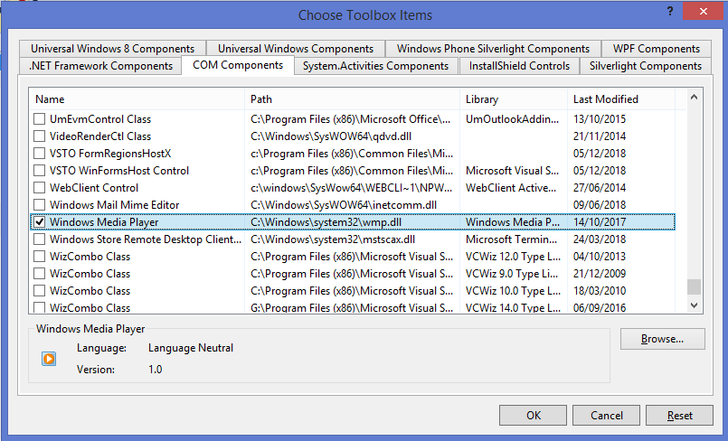

Hình 3‑3. Nạp công cụ thư viện WMP vào ToolBox

Kết quả là trong ToolBox sẽ có công cụ Windows Media Player, như Hình 4‑10

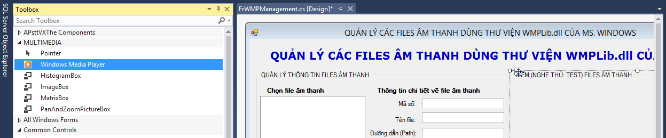

Hình 3‑4. Công cụ WMP trong Audio App sau khi nạp

# GIỚI THIỆU VÀ CÀI ĐẶT SẢN PHẨM QUẢN LÝ VÀ XỬ LÝ ÂM THANH TIẾNG CHÓ SỦA

## Mô tả sản phẩm

Tên sản phẩm: **AP03.DLPDuyen.DAHP\_TiengChoSua**

**ỨNG DỤNG QUẢN LÝ & XỬ LÝ ÂM THANH: LẬP TRÌNH BỞI ........ HỌC VIÊN CÔNG NGHỆ BƯU CHÍNH VIỄN THÔNG TP.HCM**

**Quản lý và xử lý âm thanh tiếng chó sủa**

Thực hiện bởi: ……………….., ……………., ……………

Nền tản công nghệ: **.NETFramework 4.6.1. MS. Visual Studio .NET 2015**

Dữ liệu lưu trữ thông tin Files âm thanh: MS. SQL Server 2014

Ngôn ngữ lập trình: **C#.NET**

**Setup.exe** : Bộ cài đặt dùng VSI\_Bundle dùng .NET 2015

Thư viện chính: **WMPLib** và **irrKLang**

Tập dự liệu được tham khảo (thu thập) từ:  
 <https://www.freesoundeffects.com> : tập âm thanh mẫu (sử dụng rất nhiều ứng dụng)

## Cài CSDL lưu trữ thông tin âm thành

### Lập DB SQL chỉ 1 Table:

\* Sử dụng MS. SQL Server 2014: **AP03DLPDuyen**

ComputerName: LAPTOP-QC98CL6P

SQL Server Authentication

UserName: sa

Password: 123456

\* Lập 1 Table: ms, filepath, filename, size, extension, length, description như Hình 4‑1

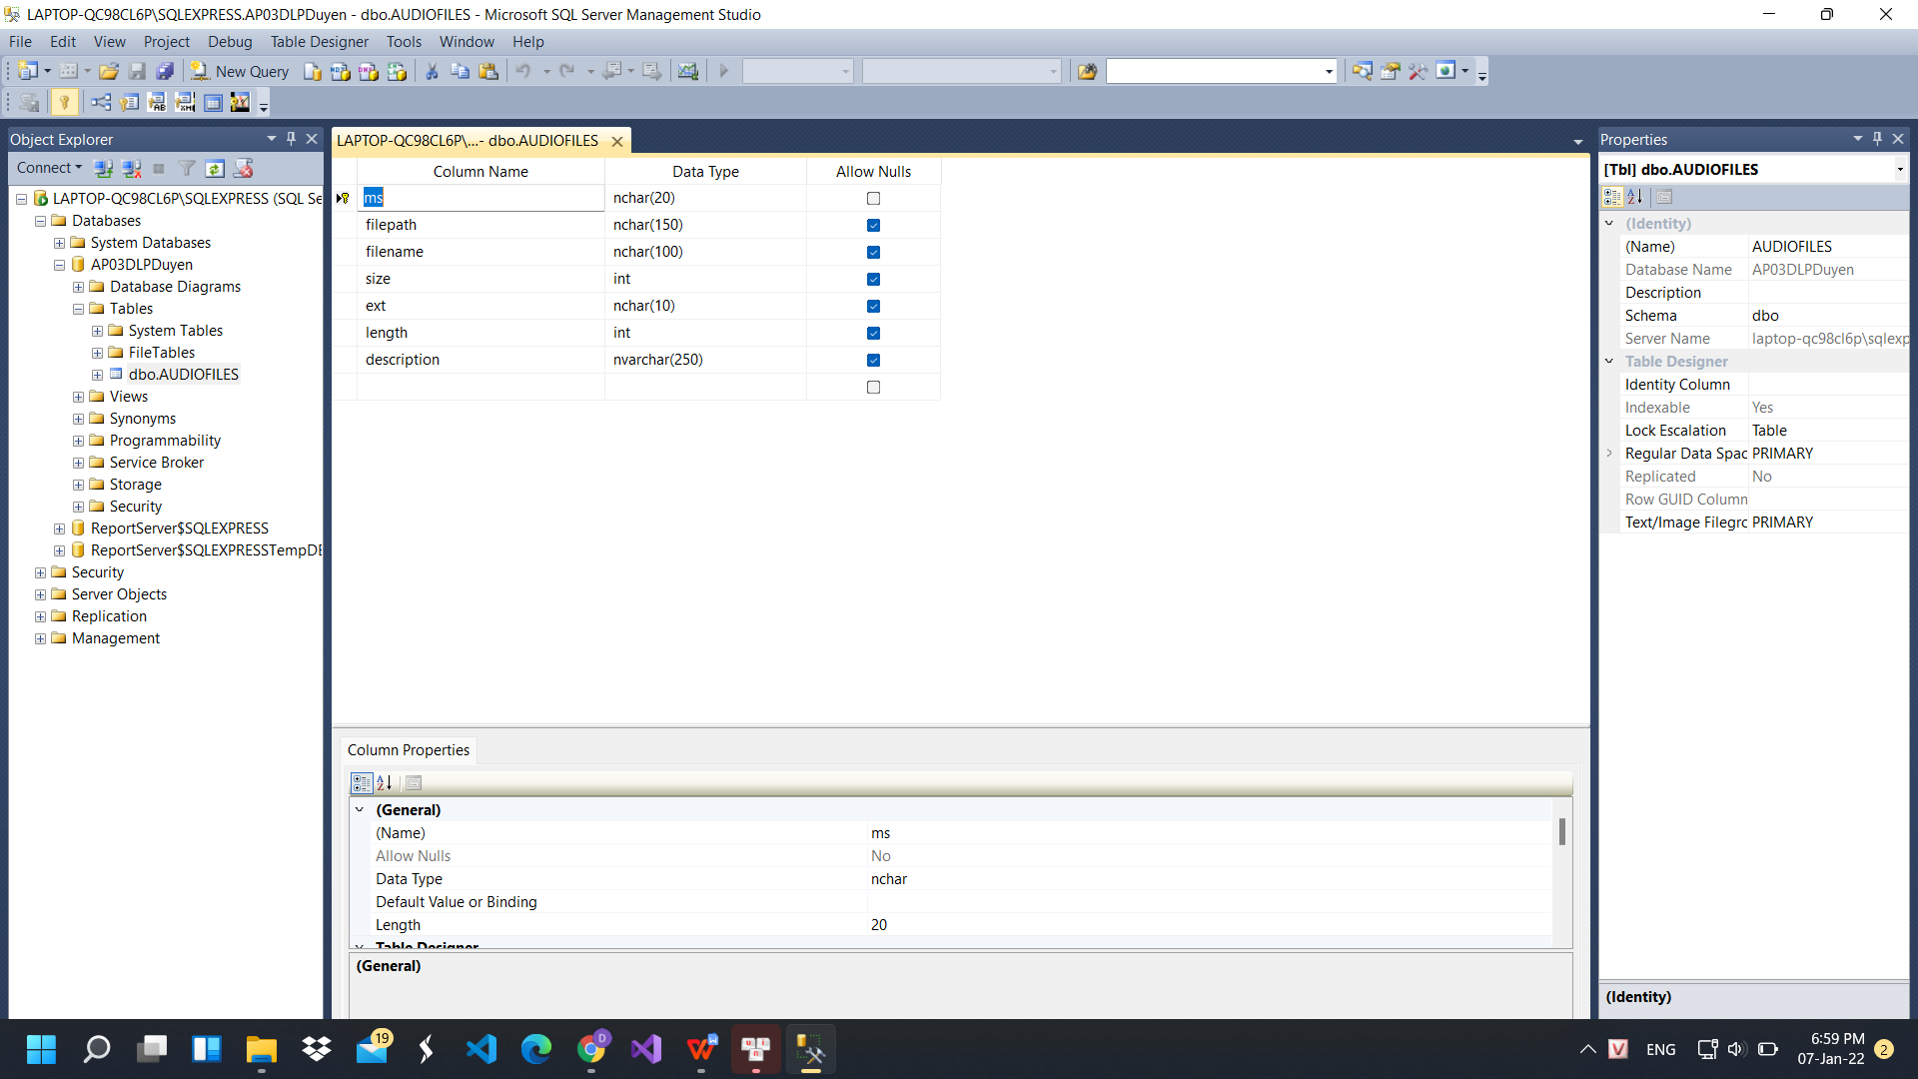

Hình 4‑1. Thiết kế Table lưu thông tin file âm thanh

### Nhập dữ liệu thực nghiệm:

**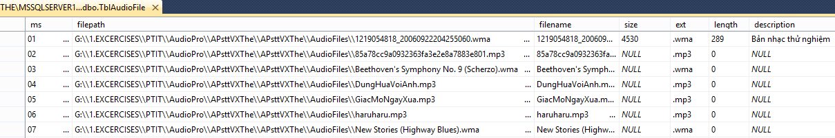**

## Lập Audio App Winform mới: AP03DLPDuyen

\* Lập App dạng C#.NET trên MS. Visual Studio: Visual Studio 2019

[File]->New->Project; Chọn:

. Visual C#

. Windows Form Application

. D:\

. AP03DLPDuyen

. Phiên bản .NETFramework 4.8

## **Thiết kế và Lập trình Winform màn hình chính: FrMain.cs**

### Thiết kế (Design)

Màn hình chính được thiết kế như Hình 4‑2.

+ Properties:

. Name: FrMain

. Text: ỨNG DỤNG QUẢN LÝ & XỬ LÝ ÂM THANH: LẬP TRÌNH BỞI 03 ĐÀO LÊ PHƯƠNG DUYÊN.D19CQPU-N HỌC VIỆN CÔNG NGHỆ BƯU CHÍNH VIỄN THÔNG TP.HCM

. BackgroundImage = Hình nền ; chế độ: Zoom

. ContextMenu = contextMenuStrip1.

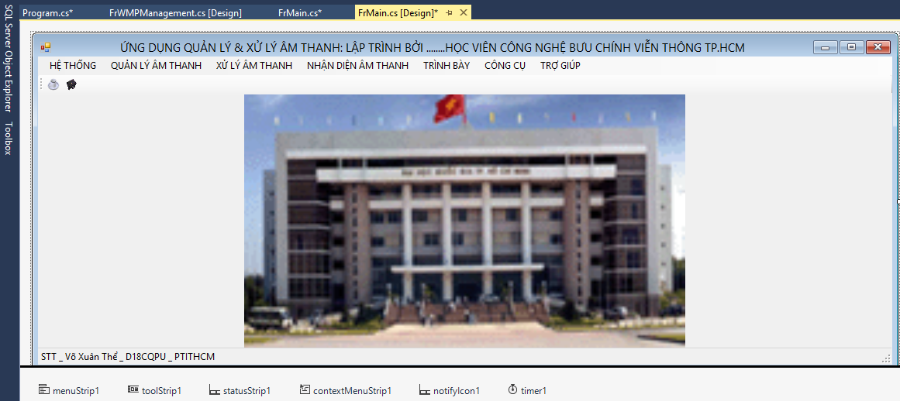

Hình 4‑2. Thiết kế màn hình chính của Audio App

+ Nhóm Menu & Toolbars:

. MainMenu = MenuStrip với các Menu như Hình 4‑3

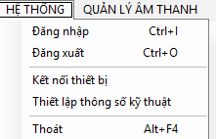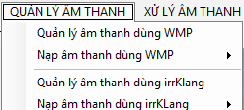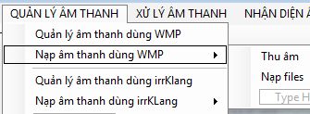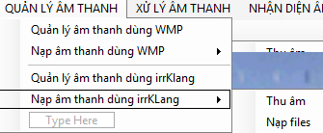

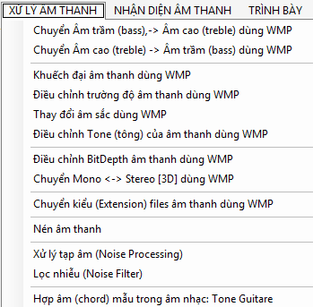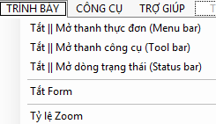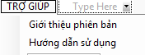

Hình 4‑3. Thiết kế các thực đơn (Menu) của màn hình chính Audio App

. ContextMenu (Menu & Toolbars): Thực đơn click phải, như Hình 4‑4   
 Name = contextMenuStrip1

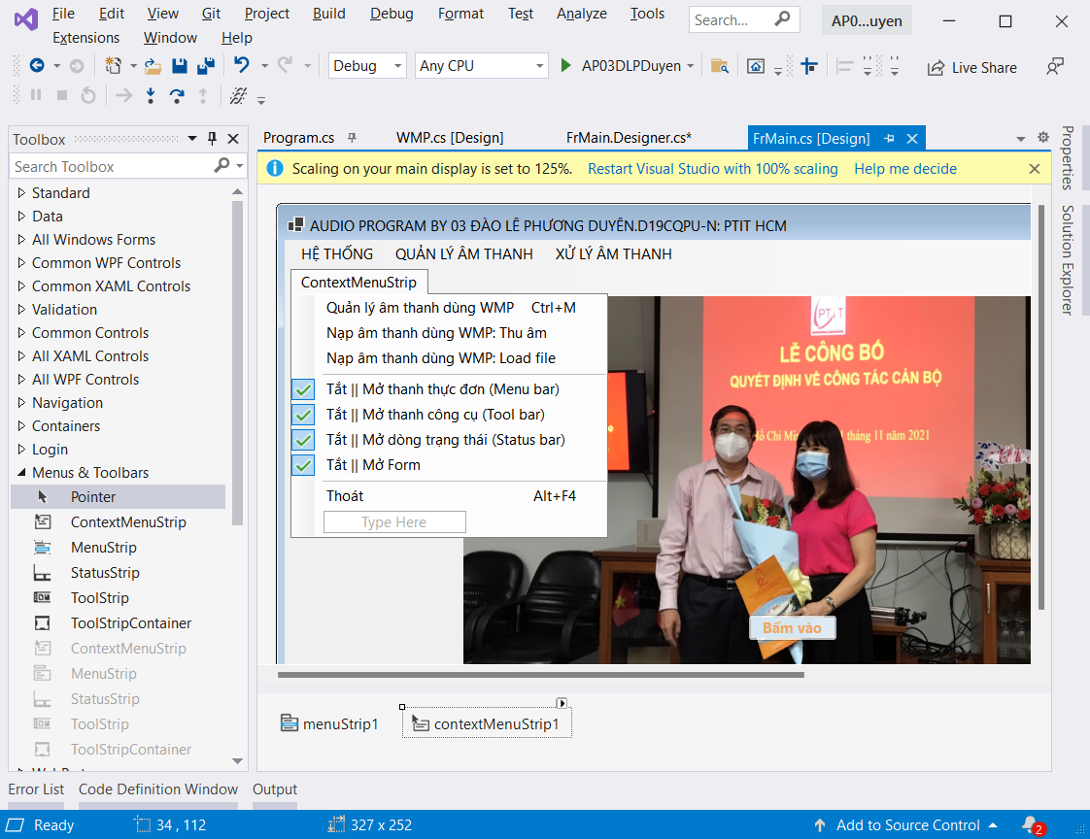

Hình 4‑4. ContextMenu thực đơn click phải trên màn hình chính

. NotifyIcon (Common Controls): Biểu tượng của App xuất hiện trên khay hệ thống (System Tray), tương tự Unikey.

Text = 03 DLPD Audio Pro Ptithcm

ContextMenu = contextMenuStrip1

Visible = True (hiển thị Icon trên SysTray khi App chạy)

Icon = chọn file .ico

+ Thiết lập đồng hồ trên dòng trạng thái

. Timer (Componenets): Đối tượng đồng hồ

Enable = True: kích hoạt đồng hồ chạy.

Interval = 100 (mặc định), tức là 1s nhảy đồng hồ 1 lần (đơn vị %s)

Để xuất hiện đồng hồ trên dòng trạng thái (StatusBar): Thêm vào Status Bar:Status Label

Spring = True (Phủ hết sang bên phải của dòng trạng thái)

TextAlign = MiddleRight

### Lập trình (Codes)

using System;

using System.Collections.Generic;

using System.ComponentModel;

using System.Data;

using System.Drawing;

using System.Linq;

using System.Text;

using System.Windows.Forms;

namespace AP03DLPDuyen

{

public partial class FrMain : Form

{

public FrMain()

{

InitializeComponent();

}

//NHẢY ĐỒNG HỒ TRÊN DÒNG TRẠNG THÁI (PHẢI)

private void timer1\_Tick(object sender, EventArgs e)

{

toolStripStatusLabelTime.Text = System.DateTime.Now.ToLongTimeString();

}

//THOÁT CHƯƠNG TRÌNH

private void thoátToolStripMenuItem\_Click(object sender, EventArgs e)

{

DialogResult ch = MessageBox.Show("Thiệt thoát không (Y/N)?", "Xác nhận",   
 MessageBoxButtons.YesNo, MessageBoxIcon.Question);

if(ch == DialogResult.Yes)//NSD đồng ý thoát

{

Application.Exit(); //Thoát toàn bộ chương trình

//this.Close(); //Đóng Form hiện tại

}

}

**GÁN VÀO ContextMenu[Thoát]:thoátToolStripMenuItem\_Click**

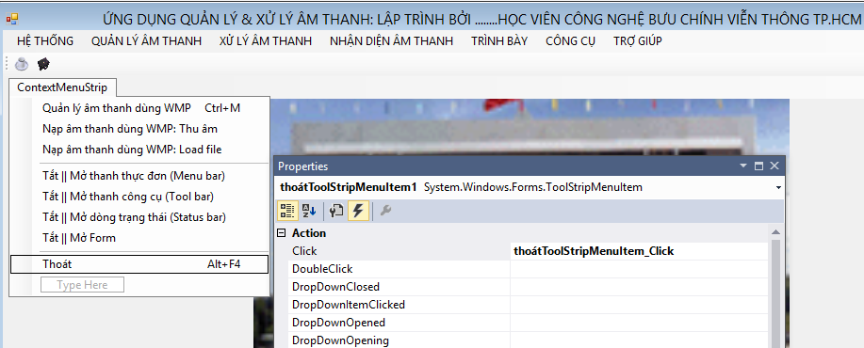

//GỌI FORM QUẢN LÝ ÂM THANH FrWMPManagement.cs dùng WMPLib

private void quảnLýÂmThanhDùngWMPToolStripMenuItem\_Click(object sender, EventArgs e)

{

FrWMPManagement fr = new FrWMPManagement();//khai báo biến đối tượng quản lý Form QL Ân thanh

fr.ShowDialog(); // fr.Show();

}

//GỌI FORM QUẢN LÝ ÂM THANH FrirrKLang.cs dùng thư viện irrKLang.dll

private void nạpÂmThanhDùngIrrKLangToolStripMenuItem\_Click(object sender, EventArgs e)

{

FrirrKLang f = new FrirrKLang();//khai báo biến đối tượng quản lý Form QL Ân thanh irrKLang

f.ShowDialog();

}

**GÁN VÀO ContextMenu[Quản lý âm thanh dùng WMP]:quảnLýÂmThanhDùngWMPToolStripMenuItem\_Click**

//TẮT || MỞ THANH THỰC ĐƠN (menu)

private void tắtMởThanhThựcĐơnToolStripMenuItem\_Click(object sender, EventArgs e)

{

menuStrip1.Visible = !menuStrip1.Visible;

}

**GÁN VÀO ContextMenu[Tắt || Mở thanh thực đơn (Menu bar)]:tắtMởThanhThựcĐơnToolStripMenuItem\_Click**

//TẮT || MỞ THANH CÔNG CỤ (ToolBar)

private void tắtMởThanhCôngCụToolStripMenuItem\_Click(object sender, EventArgs e)

{

toolStrip1.Visible = !toolStrip1.Visible;

}

**GÁN VÀO ContextMenu[Tắt || Mở thanh công cụ (Tool bar)]:tắtMởThanhCôngCụToolStripMenuItem\_Click**

//TẮT || MỞ THANH DÒNG TRẠNG THÁI ở chân màn hình (Status Bar)

private void tắtMởDòngTrạngTháiStatusBarToolStripMenuItem\_Click(object sender, EventArgs e)

{

statusStrip1.Visible = !statusStrip1.Visible;

}

**GÁN VÀO ContextMenu[Tắt||Mở dòng trạng thái(Status bar)]:tắtMởDòngTrạngTháiStatusBarToolStripMenuItem\_Click**

//TẮT || MỞ MÀN HÌNH (Form)

private void tắtFormToolStripMenuItem\_Click(object sender, EventArgs e)

{

this.Visible = !this.Visible; //con trỏ This là Form hiện tại

}

**GÁN VÀO ContextMenu[Tắt || Mở Form]:tắtFormToolStripMenuItem\_Click**

}//public partial class FrMain : For

}//namespace AP03DLPDuyen

THIẾT LẬP APP CHẠY TỪ FORM FrMain.cs: trong **Program.cs**

static void Main()

{

Application.EnableVisualStyles();

Application.SetCompatibleTextRenderingDefault(false);

**Application.Run(new FrMain());** //Chạy từ Form FrMain

}

## Thiết kế và Lập trình Winform màn hình quản lý âm thanh dùng WMPLib

FrWMPManagement.cs:Màn hình Quản lý âm thành dùng thư viện Windows Media Player (WMP) là thư viện quản lý và xử lý âm thanh có sẵn trên Hệ điều hành (OS: Operating System) Microsoft Windows.

### Thiết kế (Design)

* + - 1. **Màn hình Quản lý âm thanh**

dùng WMP được thiết kế như Hình 4‑5, gồm

+ 2 Group Box (Containers):

.Name: groupBoxAudioInfo .Text = QUẢN LÝ THÔNG TIN FILES ÂM THANH

.Name: GroupBoxAudioTest .Text = KIỂM (NGHE THỬ: TEST) FILES ÂM THANH

+ Name: groupBoxAudioInfo: Gồm

. listBoxAuFile (Common Controls): Cho phép NSD chọn file âm thanh.

. Các Lables và TextBox hiển thị thông tin chi tiết về File âm thanh

Trong đó: txtDesc = TextBox mô tả thông tin file âm thanh (Description) có

.Multiline = True.

+ Name: GroupBoxAudioTest

. Các nút lệnh, thuộc 2 nhóm: Test file âm thanh:Play, Stop, Pause, Faster, Slower

Chọn file test (Track): First, Previous, Next, Last

. Công cụ chạy file âm thanh

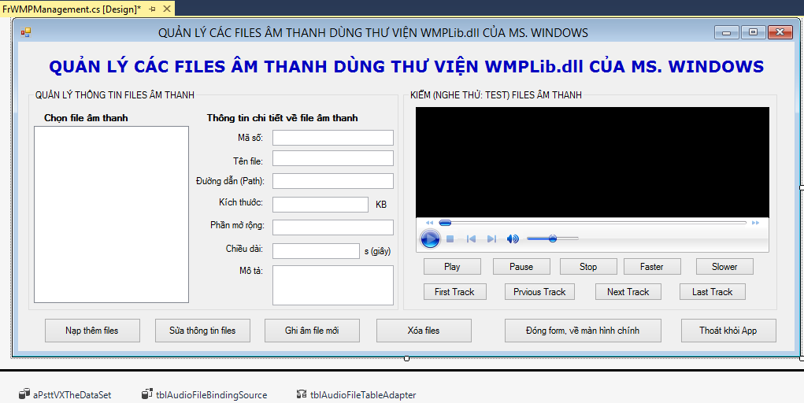

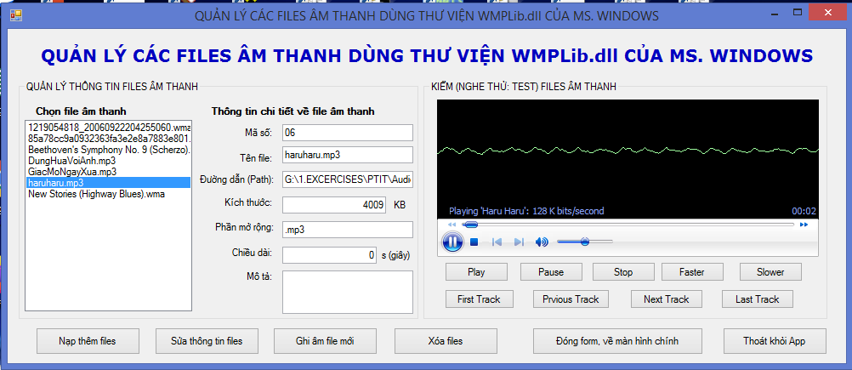

Hình 4‑5. Thiết kế màn hình Quản lý và xử lý âm thanh dùng WMPLib

* + - 1. **Kết nối DB vào listBoxAuFile**

với Table đã lập trong 4.2 là **TblAudioFile**, như Hình 4‑5

.[listBoxAuFile]Task->chọn : Use DataBound Items

. DataSource: Add Project DataSource

.Thiết lập chuỗi kết nối DB: New connection [chọn: Save my password]

Chọn: Yes, include sensitive data in the connectionString

. Chuỗi ConnectionString của bài làm như sau:

**Data Source=.;Initial Catalog=AP03DLPDuyen;Persist Security Info=True;  
User ID=sa;Password=123**

Tên chuỗi ConnectionString là **AP03DLPDuyenConnectionString**

Chuỗi kết nối này cũng có thể kiểm tra và xem được trong tập tin: **app.config**

name="AP03DLPDuyen.Properties.Settings.AP03DLPDuyenConnectionString"

connectionString="Data Source=.;Initial Catalog=AP03DLPDuyen;  
 Persist Security Info=True;User ID=sa;Password=123"

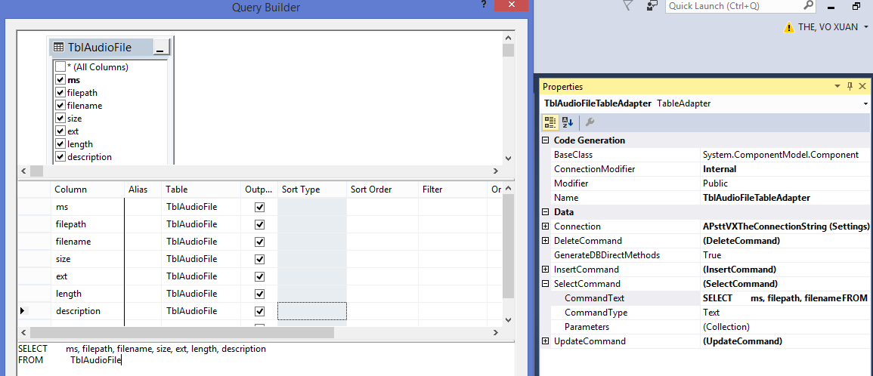

Hình 4‑6. Thiết lập kết nối DB thông tin file âm thanh vào Listbox

Câu lệnh SQL:

SELECT ms, filepath, filename, size, ext, length, description

FROM TblAudioFile

.[listBoxAuFile]Task->chọn :

Display Member: filename (tên file âm thanh) và Value Member: filepath (đường dẫn)

+ Với mỗi kết nối DB (bên dưới: Designer) sẽ xuất hiện 3 đối tượng:

…DatSet…, …BindingSource, …TableAdapter: tblAudioFileTableAdapter

+ DataBinding các thông tin của files từ ListBox sang các ô TextBox (bên phải) như Hình 4‑6

. TextBox..[Properties]->Data:DataBindings: Text->Chọn Fields của DB tương ứng

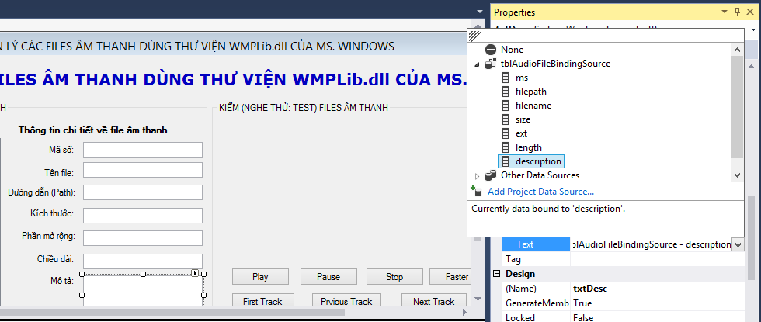

Hình 4‑7. DataBinding dữ liệu (VD: Description) từ DB đã kết vào ListBox vào các TextBox tương ứng.

. Nhập dữ liệu / SQL đủ để thực nghiệm

* + - 1. **Tổ chức lưu trữ các files âm thanh**

+ Lập thư mục lưu chứa các files âm thanh cho App / Solution Explorer

. Lập thư mục mới:

Phải[Project:…]->Add->New Folder: đặt tên thư mục, VD: **AudioFiles**

. Nạp các files âm thanh vào thư mục trên

Phải[tên thư mục vừa tạo:AudioFiles]->Add->Existing Items: chọn các files âm thanh

Ghi chú: chọn All files (dưới, phải)

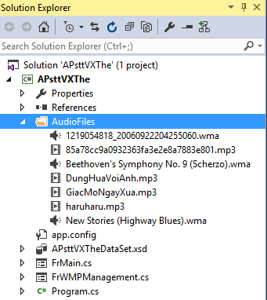

. Cập nhật dữ liệu các files âm thanh vào Tables / SQL

. Phải[tên thư mục vừa tạo:AudioFiles]->Open Folder in Files Explorer

Copy đường dẫn vật lý, nơi lưu các files âm thanh ->cập nhật vào DB: filepath /SQL

G:\1.EXCERCISES\PTIT\AudioPro\AP03DLPDuyen\AP03DLPDuyen\AudioFiles

=> G:\\1.EXCERCISES\\PTIT\\AudioPro\\AP03DLPDuyen\\AP03DLPDuyen\\AudioFiles\\

. Cập nhật tên file trong thư mục trên vào DB: filename và cuối filepath

(KHÔNG nên thay đổi tên các Thư mục của App, vì sẽ ảnh hưởng Path của files)

### Một số số mã lệnh ban đầu (Codes)

using System;

using System.Collections.Generic;

using System.ComponentModel;

using System.Data;

using System.Drawing;

using System.Linq;

using System.Text;

using System.Windows.Forms;

namespace AP03DLPDuyen

{public partial class FrWMPManagement : Form

{

public FrWMPManagement()

{ InitializeComponent();

}

private void FrWMPManagement\_Load(object sender, EventArgs e)

{ try

{ this.tblAudioFileTableAdapter.Fill(this.AP03DLPDuyenDataSet.TblAudioFile);

//nạp DB files âm thanh

}catch(System.Exception ex) { MessageBox.Show("Có lỗi tải các files âm thanh lên danh sách! " + ex.Message); }

}

//ĐÓNG (CLOSE) FORM NÀY, VỀ MÀN HÌNH CHÍNH

private void btnClose\_Click(object sender, EventArgs e)

{

DialogResult ch = MessageBox.Show("Thiệt là muốn đóng trang này không (Y/N)?",

"Xác nhận",MessageBoxButtons.YesNo,MessageBoxIcon.Question);

//Hỏi xác nhận NSD có thực sự muốn đóng Form hay không?, Kết quả NSD chọn nút nào [Yes, No]  
 được lưu giữ trong biến ch thuộc kiểu DialogResult

if(ch == DialogResult.Yes)//NSD đồng ý đóng Form, để về màn hình chính

{this.Close();

// Đóng Form này từ con trỏ This = CÂU LỆNH QUANG TRỌNG NHẤT (chỉ viết đúng 1 câu lệnh là OK)

}

}//thủ tục Close

//THOÁT CHƯƠNG TRÌNH (APP) (EXIT)

private void btnExit\_Click(object sender, EventArgs e)

{

DialogResult ch = MessageBox.Show("Thiệt là muốn THOÁT CHƯƠNG TRÌNH này không (Y/N)?",   
 "Xác nhận", MessageBoxButtons.YesNo, MessageBoxIcon.Question);

//Hỏi xác nhận NSD có thực sự muốn THOÁT APP không?, Kết quả NSD chọn nút nào [Yes, No]   
 được lưu giữ trong biến ch thuộc kiểu DialogResult

if (ch == DialogResult.Yes)//NSD đồng ý THOÁT APP

{

Application.Exit(); //THOÁT APP = CÂU LỆNH QUANG TRỌNG NHẤT (chỉ viết đúng 1 câu lệnh là OK)

}

}}//thủ tục Exit

}//class

}//name space

## Sử dụng công cụ trong Toolbox (đối với một số thư viện có hỗ trợ công cụ)

\* Chỉ có thư viện WMPLib và OpenAL là có hỗ trợ công cụ trong ToolBox

irrKlang chủ yếu lập trình bằng mã lệnh (codes), không hỗ trợ Tool

\* Ví dụ: Sử dụng Windows Media Player vào GroupBox: **groupBoxAudioTest**

+ Kéo thả (Drag and Drop) axWindowsMediaPlayer1 vào groupBoxAudioTest

+ Gán Ấm thanh vào WMP: Binding từ DB (nêu trên:của ListBox) vào WMP   
 Properties[WMP]->Data: DataBinding->Advanced… như Hình 4‑11

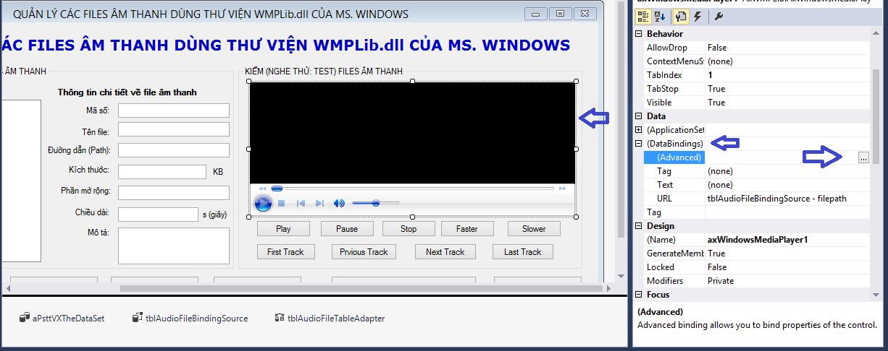

Hình 4‑8. Binding file âm thanh vào WMP

Chọn Binding : filepath cho Property: URL như Hình 4‑12

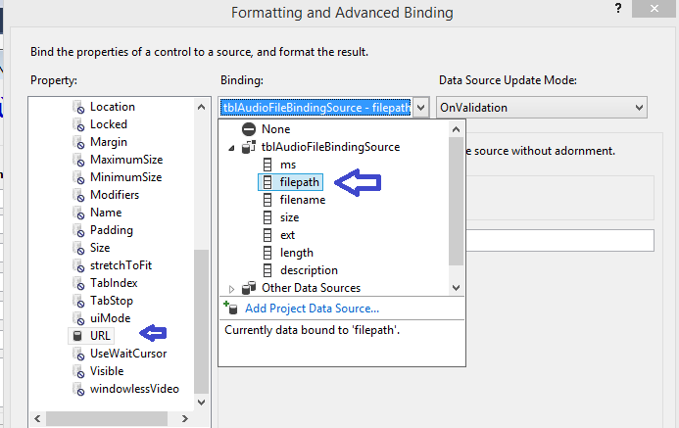

Hình 4‑9. Binding path của file âm thanh vào URL của WMP

## Lập trình (Codes) XỬ LÝ âm thanh sử dụng thư viện

\* Với thư viện WMPLIb

Bước 1: Khai báo các NameSpace (đường dẫn thư viện) sử dụng Codes

using WMPLib;

using AxWMPLib;

Bước 2: Lập trình (Codes) thao tác xử lý âm thanh (WMP )

/// <summary>

/// LẬP TRÌNH THAO TÁC XỬ LÝ ÂM THANH

/// </summary>

///

//Play = CHẠY FILE AUDIO FILES

private void btnPlay\_Click(object sender, EventArgs e)

{axWMP1.Ctlcontrols.play(); //chạy (play) file âm thanh hiện tại trên WMP

}

//Pause = TẠM DỪNG AUDIO FILES ĐANG CHẠY

private void btnPause\_Click(object sender, EventArgs e)

{axWMP1.Ctlcontrols.pause(); // tạm dừng (pause) audio file hiện đang play trên WMP

}

//Stop = DỪNG AUDIO FILES ĐANG CHẠY

private void btnStop\_Click(object sender, EventArgs e)

{ axWMP1.Ctlcontrols.stop();// Dừng (Stop) audio file hiện đang play trên WMP

}

//Faster = CHẠY AUDIO FILES NHANH HƠN (do tìm)

private void btnFaster\_Click(object sender, EventArgs e)

{ axWMP1.Ctlcontrols.fastForward();

}

//Faster than = CHẠY AUDIO FILES NHANH HƠN NỮA (do tìm)

private void btnSlower\_Click(object sender, EventArgs e)

{ axWMP1.Ctlcontrols.fastReverse();

}

//CHẠY TRACK KẾ TIẾP; NẾU TRACK1 CUỐI => VỀ TRACK ĐẦU

private void btnNext\_Click(object sender, EventArgs e)

{ if (listBoxAuFile.SelectedIndex < listBoxAuFile.Items.Count - 1)   
 listBoxAuFile.SelectedIndex++; //Nếu chưa phải là Track cuối ( < vị trí cuối: count -1)   
 thì tăng vị trí Track lên 1 (++) đến Track kế tiếp

else listBoxAuFile.SelectedIndex = 0; //nếu đang là Track cuối (count - 1) thì   
 chuyển về Track đầu tiên (vi trí 0)

}

//CHẠY TRACK KẾ TRƯỚC; NẾU TRACK ĐẦU TIÊN => VỀ TRACK CUỐI

private void btnPrevious\_Click(object sender, EventArgs e)

{ if (listBoxAuFile.SelectedIndex > 0) listBoxAuFile.SelectedIndex--;   
 //Nếu chưa phải là Track ĐẦU ( > 0) thì GIẢM vị trí Track XUỐNG 1 (--) đến Track kế TRƯỚC

else listBoxAuFile.SelectedIndex = listBoxAuFile.Items.Count - 1; //nếu đang là Track ĐẦU  
 (0) thì chuyển XUỐNG Track CUỐI CÙNG (vi trí vị trí cuối: count -1)

}

//VỀ TRACK ĐẦU TIÊN

private void btnFist\_Click(object sender, EventArgs e)

{

listBoxAuFile.SelectedIndex = 0;

}

//XUỐNG TRACK ĐẦU CUỐI CÙNG

private void btnLast\_Click(object sender, EventArgs e)

{

listBoxAuFile.SelectedIndex = listBoxAuFile.Items.Count - 1;

}

## Lập trình (Codes) QUẢN LÝ âm thanh sử dụng thư viện

### Giới thiệu

## \* **Quản lý files âm thanh** bao gồm các thủ tục, như: nạp [Load] thêm file âm thanh vào danh sách (ListBox) và lưu vào DataBase, sửa [Modify] chữa thông tin của file âm thanh trong Dababse SQL (đã lưu), xóa [Delete] file âm thanh khỏi danh sanh (Listbox), ghi âm [Record] file âm thanh mới từ microphone sẽ lưu DataBase.

\* Với thư viện WMPLIb (đã nạp như phần trên), và khai báo các NameSapce trước lập trình (Codes)

Khai báo các NameSpace (như trên)

\* Với mỗi thao tác quản lý files âm thanh (như nêu trên): Load, Modify, Delete, Record thông thường phải thực hiện qua 2 bước cơ bản:

+ Lập câu lệnh SQL tương ứng để cập nhật thông tin files âm thanh vào DataBase SQL

Load, Record = Insert….Into…

Modify = Update….Set….Where….

Delete = Delete from….

+ Lập trình (C#.NET) tương ứng các nút lệnh và gọi sử dụng các câu lệnh SQL tương ứng như nêu trên:Insert, Update, Delete.

Trong mã lệnh lập trình của mỗi thủ tục : Load, Modify, Record, Delete gồm 2 bước:

. Gọi câu lệnh SQL tương ứng = Insert, Upadate, Delete

. Tải dữ liệu lên Form (ListBox, . . .) sau khi xử lý xong = ..Fill(…) như ..Form\_Load()

/// <summary>

/// LẬP TRÌNH THAO TÁC QUẢN LÝ ÂM THANH

/// </summary>

using System.IO;//Để lấy đường dẫn file âm thanh

\* Lấy đường dẫn đến thư mục của App:

{1} Lấy path của thư mục App

string audiopath = Application.StartupPath;

//Application.StartupPath = đường dẫn thư mục App \bin\Debug

=> để path của App lấy ra ngoài thư mục cha 2 lần

{2} Lấy thư cha của thư mục hiện tại ta dùng hàm phương thức GetDirectoryName() của lớp đối tượng Path Trong NameSapce (path của thư viện) System.IO

System.IO.Path.GetDirectoryName(Application.StartupPath)

--> lấy thư mục cha của thư mục Application.StartupPath

=> lấy thư mục cha 2 lần của thư mục Application.StartupPath

string audiopath = Path.GetDirectoryName(Path.GetDirectoryName(Application.StartupPath))+"\\AudioFiles\\";//LẤY THƯ MỤC HIỆN TẠI (PATH) CỦA APP

//Application.StartupPath = Đường dẫn thư mục App\bin\Debug => để path của path của App lấy ra ngoài thư mục cha 2 lần

### Nạp thêm file âm thanh (Load)

Bước 1: Viết câu lệnh SQL: Insert(…), như Hình 4‑14

INSERT INTO TblAudioFile

(ms, filepath, filename, size, ext, length, description)

VALUES (@ms,@filepath,@filename,@size,@ext,@length,@description)

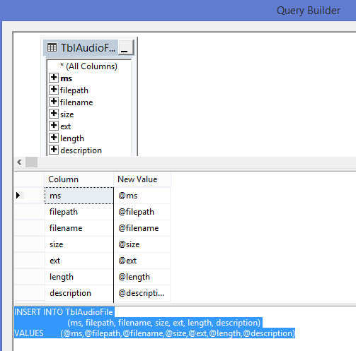

Hình 4‑10. Câu lệnh SQL: Insert = nạp thêm files âm thanh vào App

Bước 2: Lập trình (Codes) thao tác Nạp File âm thanh (Load)

2.1. Sử dụng công cụ trong ToolBox->Dialogs: OpenFileDialog: **openFileDialog1**

2.2. Trạng thái ban đầu các ô TextBox thông tin Files âm thanh phải .Enable = False, như Hình 4‑15, tức là NSD không được phép sửa thông tin files âm thanh.

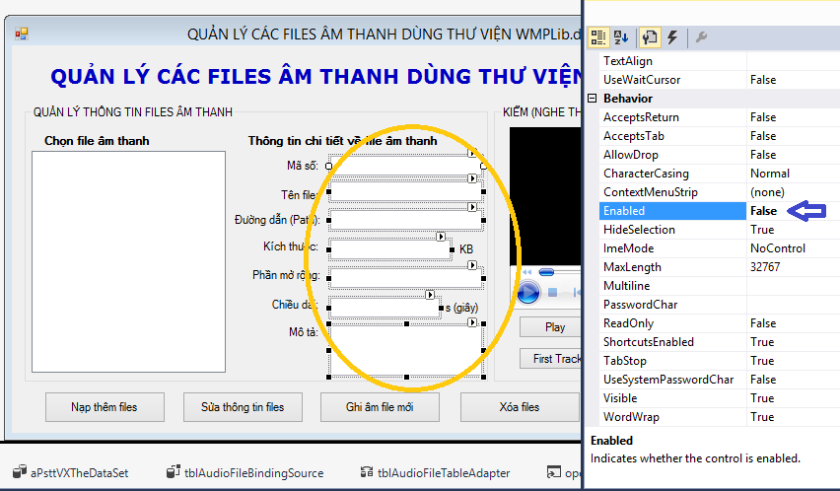

Hình 4‑11. Gán .Enalbe = False các TextBox thông tin các Files âm thanh

2.3. Viết mã lệnh (Codes) cho thủ tục nap file âm thanh: btnLoad\_Click(….)

+ Thủ tục này gồm các công việc (bước) như sau:

B1: Đóng || Mở = Cho || cấm các textbox thông tin & nút lệnh các khác:   
 ….Enabled = **!**….Enabled;

Ngoại trừ các textbox tự động lấy từ file âm thanh chọn nạp từ OpenFileDialog.

B2: Nút lệnh “Nạp thêm files”/btnLoad có 2 trạng thái

- Bắt đầu nạp file âm thanh = cho NSD

> chọn file âm thanh từ máy tính cá nhân nhờ vào OpenFileDialog… (if…) &

> nhập các thông tin cần thiết về file âm thanh vào các textbox tương ứng[ms và desc]

if (btnLoad.Text == "Nạp thêm files")

//bắt đầu nập file âm thanh = NSD chọn file & nập thông tin ["Nạp thêm files" copy từ Design sang, KHÔNG tự nhập]

{//Mở OpenFilesDialog lên cho NSD chọn file âm thanh / PC

ch = **openFileDialog1**.ShowDialog();

//biến toàn cục ch đã khai báo phía trên, giữ lại nút lệnh (Y|N) mà NSD đã chọn để xử lý trong ...else..

txtms.Text = "Quý vị phải nhập mã số file vào đây";

txtDesc.Text = ""; // Xóa thống để NSD nhập mlo6 tả mới

btnLoad.Text = "Lưu file âm thanh"; //Đổi nhãn (.Text) thahh2 "Lưu...": tự nhập

}

- Khi chọn file và nhập thông xong, NSD sẽ bấm nút “Lưu file âm thanh”

cũng chính là nút lệnh này -> vì vậy phải đổi nhãn (.Text) thông qua lệnh if… else….

if (btnLoad.Text == "Nạp thêm files")

{//Mở OpenFilesDialog lên cho NSD chọn file âm thanh / PC

. . .

btnLoad.Text = "Lưu file âm thanh"; //Đổi nhãn (.Text) thahh2 "Lưu...": tự nhập

}

else//Sau khi NSD chọn file & nhập thông tin xong

{

. ..

btnLoad.Text = "Nạp thêm files";//Trả lại nhãn ban đầu ["Nạp thêm files" copy từ Design sang, KHÔNG tự nhập]

}

B3: Nạp file âm thanh = “Lưu file âm thanh” trong …else.. (nêu trên)

string tenfile = System.IO.Path.GetFileName(openFileDialog1.FileName);//tên file âm thanh mà NSD đã chọn

GỒM 2 BƯỚC CƠ BẢN:

+ COPY FILE ÂM THANH VÀO THƯ MỤC CỦA APP (AudioFiles)

//[1] COPY FILE ÂM THANH ĐÃ CHỌN VÀO THƯ MỤC ~\\AudioFiles

try{

System.IO.File.Copy(openFileDialog1.FileName, audiopath+"\\AudioFiles\\"+tenfile, true);

}

catch (System.Exception ex) { MessageBox.Show("Có lỗi copy file âm thanh:" + ex.Message); }

+ Update THÔNG TIN FILE ÂM THANH VÀO DB

//[2] NẠP THÔNG TIN CỦA FILE ÂM THANH ĐÃ CHỌN VÀO DATABASE SQL

if (txtms.Text != "" && txtms.Text != "Quý vị phải nhập mã số file vào đây")//NSD bắt buộc nhập mã số

{try{

tblAudioFileTableAdapter.Insert(txtms.Text.Trim(),   
 audiopath + "\\AudioFiles\\" + tenfile,

tenfile,

0, "", 0, txtDesc.Text);

//NẠP THÔNG TIN FILE ÂM THANH VÀO DB [1 TRONG 2 CÂU LỆNH QUANG TRỌNG]

}

catch (System.Exception ex) { MessageBox.Show("Có lỗi khi nạp thông tin file âm thanh vào DB: " + ex.Message); }

}

B4: Tải file âm thanh vùa nạp lên App = Copy từ thủ tục …Load…(…) ở trên

//B4: Tải file mới vừa nạp vào ListBox và nghe thử / axWMP = COPY xuống TỪ trên FrWMPManagement\_Load(..)

try{   
 this.tblAudioFileTableAdapter.Fill(this.AP03DLPDuyenDataSet.TblAudioFile);

//nạp DB files âm thanh

}

catch (System.Exception ex) { MessageBox.Show("Có lỗi tải các files âm thanh lên danh sách! " + ex.Message); }

**ĐẦY ĐỦ MÃ LỆNH CỦA THỦ TỤC NẠP FILE ÂM THANH VÀO APP (FULL CODES)**

string audiopath = System.IO.Path.GetDirectoryName(System.IO.Path.GetDirectoryName(Application.StartupPath));

//LẤY THƯ MỤC HIỆN TẠI (PATH) CỦA APP

//Application.StartupPath = đường dẫn thư mục App \bin\Debug

=> để path của App lấy ra ngoài thư mục cha 2 lần

//để lấy thư mục cha sử dụng System.IO.Path.GetDirectoryName(Application.StartupPath)

================

//NẠP THÊM FILE ÂM THANH

static DialogResult ch = DialogResult.No; //BIẾN TOÀN CỤC Giữ nút lệnh NSD đã chọn

khi Chọn file âm thanh dùng OpenFileDialog: Y = đồng ý chọn file, N = ko đồng ý (sẽ chọn lại, hoặc ko chọn)

//bắt buộc static = Sau khi ra khỏi thủ tục vẫn giữ lại giá trị KO bị hủy vùng nhớ

private void btnLoad\_Click(object sender, EventArgs e)

{//MessageBox.Show(audiopath); = thử nghiệm biến toàn cục audiopath (đã khai bào ở trên)

//B1:Cho || cấm các nút lệnh các khác và một số textbox liên quan thông tin file âm thanh mà NSD tự nhập (mã số, mô tả)

txtms.Enabled = !txtms.Enabled;

txtDesc.Enabled = !txtDesc.Enabled;

btnModify.Enabled = !btnModify.Enabled;

btnRecord.Enabled = !btnRecord.Enabled;

btnDelete.Enabled = !btnDelete.Enabled;

btnPlay.Enabled = !btnPlay.Enabled;

btnStop.Enabled = !btnStop.Enabled;

btnPause.Enabled = !btnPause.Enabled;

btnFaster.Enabled = !btnFaster.Enabled;

btnSlower.Enabled = !btnSlower.Enabled;

btnFist.Enabled = !btnFist.Enabled;

btnLast.Enabled = !btnLast.Enabled;

btnNext.Enabled = !btnNext.Enabled;

btnPrevious.Enabled = !btnPrevious.Enabled;

//B2: ĐỔI NHÃN (.TEXT) CỦA NÚT LỆNH : "Nạp..." <-> "Lưu..."

if (btnLoad.Text == "Nạp thêm files")

//bắt đầu nập file âm thanh = NSD chọn file & nập thông tin ["Nạp thêm files" copy từ Design sang, KHÔNG tự nhập]

{//Mở OpenFilesDialog lên cho NSD chọn file âm thanh / PC

ch = openFileDialog1.ShowDialog();

//biến toàn cục ch đã khai báo phía trên, giữ lại nút lệnh (Y|N) mà NSD đã chọn để xử lý trong ...else..

txtms.Text = "Quý vị phải nhập mã số file vào đây";

txtDesc.Text = ""; // Xóa thống để NSD nhập mlo6 tả mới

btnLoad.Text = "Lưu file âm thanh"; //Đổi nhãn (.Text) thahh2 "Lưu...": tự nhập

}

else//Sau khi NSD chọn file & nhập thông tin xong   
=>Lưu file âm thanh vào thư mục App\AudioFiles và cập nhật thông tin file âm thanh vào DB

{//B3: NẠP FILE ÂM THANH VÀO APP

= GỒM 2 BƯỚC CƠ BẢN = COPY FILE ÂM THANH VÀO THƯ MỤC CỦA APP (AudioFiles)

+ Update THÔNG TIN FILE ÂM THANH VÀO DB

if (ch == DialogResult.OK)//NSD đã đồng ý nạp file âm thanh đã chọn từ OpenFileDialog

{

string tenfile = System.IO.Path.GetFileName(openFileDialog1.FileName);

//tên file âm thanh mà NSD đã chọn

//[1] COPY FILE ÂM THANH ĐÃ CHỌN VÀO THƯ MỤC ~\\AudioFiles

try{

System.IO.File.Copy(openFileDialog1.FileName, audiopath + "\\AudioFiles\\" + tenfile, true);

//[1 TRONG 2 CÂU LỆNH QUANG TRỌNG] //openFileDialog1.FileName = Full path của file nguồn ||

System.IO.Path.GetFileName(...) lấy tên của path || true = chồng lên nêu trong thư mục đã có sẵn file

}catch (System.Exception ex) { MessageBox.Show("Có lỗi copy file âm thanh:" + ex.Message); }

//[2] NẠP THÔNG TIN CỦA FILE ÂM THANH ĐÃ CHỌN VÀO DATABASE SQL

if (txtms.Text != "" && txtms.Text != "Quý vị phải nhập mã số file vào đây")

//NSD bắt buộc nhập mã số file âm thanh thì mới lưu được.

{

try{

tblAudioFileTableAdapter.Insert(txtms.Text.Trim(), audiopath + "\\AudioFiles\\" + tenfile,

tenfile, 0, "", 0, txtDesc.Text);

//NẠP THÔNG TIN FILE ÂM THANH VÀO DB [1 TRONG 2 CÂU LỆNH QUANG TRỌNG]

}catch (System.Exception ex)

{ MessageBox.Show("Có lỗi khi nạp thông tin file âm thanh vào DB: " + ex.Message); }

}

else MessageBox.Show("Không được để trống mã file");

//B4: Tải file mới vừa nạp vào ListBox và nghe thử / axWMP = COPY xuống TỪ trên FrWMPManagement\_Load(..)

try

{   
 this.tblAudioFileTableAdapter.Fill(this.AP03DLPDuyenDataSet.TblAudioFile);

//nạp DB files âm thanh

}catch (System.Exception ex)

{ MessageBox.Show("Có lỗi tải các files âm thanh lên danh sách! " + ex.Message); }

btnLoad.Text = "Nạp thêm files";

//Trả lại nhãn ban đầu ["Nạp thêm files" copy từ Design sang, KHÔNG tự nhập]

}//NSD OK

}//Lưu file

}//btnLoad = NẠP FILE ÂM THANH

### Sửa thông tin file âm thanh (Modify)

\* Chỉ sửa được Mô tả.

\* Bước 1: Viết câu lệnh SQL: Update(…)

UPDATE TblAudioFile

SET description = @description

WHERE (ms = @ms)

Tham khảo SQL Update trong trường hợp sửa được tất cả các thông tin, như Hình 4‑12  
(KHÔNG dùng được cho App này)

*UPDATE TblAudioFile*

*SET filepath = @filepath, filename = @filename, size = @size,   
 ext = @ext, length = @length, description = @description*

*WHERE (ms = @ms)*

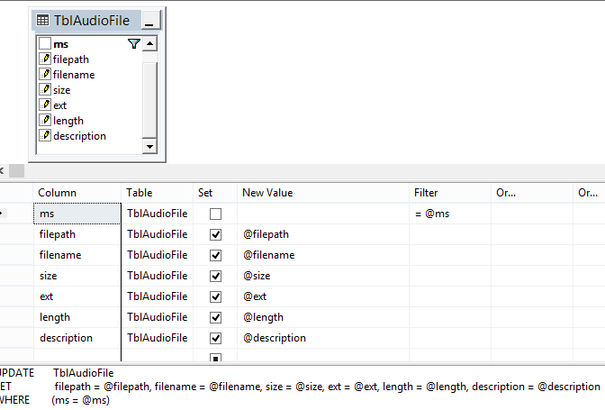

Hình 4‑12. Câu lệnh SQL: Update = sửa thông files âm thanh đã có trong App

\* Bước 2: Lập trình (Codes) thao tác Sửa thông tin File âm thanh (Modify):

**ĐẦY ĐỦ MÃ LỆNH CỦA THỦ TỤC SỬA THÔNG TIN FILE ÂM THANH ĐÃ CÓ TRONG APP (FULL CODES)**

//SỬA THÔNG TIN FILE ÂM THANH ĐÃ CÓ TRONG APP

private void btnModify\_Click(object sender, EventArgs e)// SỬA THÔNG TIN FILE ÂM THAN

{

//B1:Cho || cấm các nút lệnh các khác và textbox mô tả tin file âm thanh (không sửa được các thông khác)

txtDesc.Enabled = !txtDesc.Enabled;

btnLoad.Enabled = !btnLoad.Enabled;

btnRecord.Enabled = !btnRecord.Enabled;

btnDelete.Enabled = !btnDelete.Enabled;

btnPlay.Enabled = !btnPlay.Enabled;

btnStop.Enabled = !btnStop.Enabled;

btnPause.Enabled = !btnPause.Enabled;

btnFaster.Enabled = !btnFaster.Enabled;

btnSlower.Enabled = !btnSlower.Enabled;

btnFist.Enabled = !btnFist.Enabled;

btnLast.Enabled = !btnLast.Enabled;

btnNext.Enabled = !btnNext.Enabled;

btnPrevious.Enabled = !btnPrevious.Enabled;

//B2: ĐỔI NHÃN (.TEXT) CỦA NÚT LỆNH : "Sửa..." <-> "Lưu..."

if (btnModify.Text == "Sửa thông tin files")

//bắt đầu Sửa thông tin file âm thanh trong các TextBox ["Sửa thông tin files" copy từ Design sang, KHÔNG tự nhập]

{//Thông báo nhắc NSD cách sủa thông tin

MessageBox.Show("Quý vị sửa mô tả file trong TextBox Mô tả phía trên,   
 Không sửa được các thông thin khác."); //thông báo hướng dẫn NSD cách sửa thông tin file

btnModify.Text = "Lưu sau sửa"; //Đổi nhãn (.Text) thành2 "Lưu...": tự nhập

}

else//Sau khi NSD sửa thông tin xong =>Lưu thông tin file âm thanh sau sửa vào DB

{//B3: SỬA THÔNG TIN FILE ÂM THANH + Update THÔNG TIN SỬA VÀO DB

try{

tblAudioFileTableAdapter.Update(txtDesc.Text,txtms.Text.Trim());

//Lưu THÔNG TIN FILE ÂM THANH sau Sửa VÀO DB [CÂU LỆNH QUANG TRỌNG]

}catch (System.Exception ex)

{ MessageBox.Show("Có lỗi khi SỬA thông tin file âm thanh: " + ex.Message); }

//B4: Tải file mới vừa nạp vào ListBox và nghe thử / axWMP = COPY xuống TỪ trên FrWMPManagement\_Load(..)

try{  
 this.tblAudioFileTableAdapter.Fill(this.AP03DLPDuyenDataSet.TblAudioFile);

//nạp DB files âm thanh

}catch (System.Exception ex)

{ MessageBox.Show("Có lỗi tải các files âm thanh lên danh sách! " + ex.Message); }

//B5: Đổi nhãn thành ban đầu

btnModify.Text = "Sửa thông tin files";

//Trả lại nhãn ban đầu ["Sửa thông tin files" copy từ Design sang, KHÔNG tự nhập]

}//else Lưu thông tin file vào DB

}//btnModify// SỬA THÔNG TIN FILE ÂM THANH

### Ghi ân file âm thanh (Record)

### Xóa file âm thanh (Delete)

\* Bước 1: Viết câu lệnh SQL: Delete(…)

DELETE FROM AUDIOFILESWHERE (ms = @ms)

\* Bước 2: Lập trình (Codes) thao tác Xóa File âm thanh (Delete):

**ĐẦY ĐỦ MÃ LỆNH CỦA THỦ TỤC XÓA FILE ÂM THANH CÓ TRONG APP (FULL CODES)**

//XÓA FILE ÂM THAN

private void btnDelete\_Click(object sender, EventArgs e)

{

//B1: HỎI XÁC NHẬN

DialogResult ch = MessageBox.Show("Thiệt xóa file âm thanh: " + txtms.Text.Trim()   
 + " \_ " + txtFileName.Text.Trim() + " không(Y/N)?", "Xác nhận",   
 MessageBoxButtons.YesNo, MessageBoxIcon.Question);

//B2: XÓA Khi NSD Y

if (ch == DialogResult.Yes)//NSD đồng ý Xóa

{

try{

tblAudioFileTableAdapter.Delete(txtms.Text.Trim());//XÓA FILE ÂM THANH [CÂU LỆNH QUANG TRỌNG]

}catch (System.Exception ex)

{ MessageBox.Show("Có lỗi khi XÓA file âm thanh: " + ex.Message); }

//B3: Tải các file sau xóa lên ListBox = COPY xuống TỪ trên FrWMPManagement\_Load(..)

try{

this.tblAudioFileTableAdapter.Fill(this.AP03DLPDuyenDataSet.TblAudioFile);  
 //nạp DB files âm thanh

}catch (System.Exception ex)   
 { MessageBox.Show("Có lỗi tải các files âm thanh lên danh sách! " + ex.Message); }

}//If NSD Y

}//btnDelete// XÓA FILE ÂM THAN

## Lập trình (Codes) XỬ LÝ âm thanh sử dụng thư viện irrKlang

Việc thiết kế và lập trình quản lý và xử lý âm thanh dùng thư viện irrKLang về nguyên tắc là tương tự như thư viện WMPLib, nên trong phần này chỉ minh họa cách dùng thư viện irrKLang.

Tên Form: FrirrKLang.cs

### Thiết kế Forms

Màn hình được thiết kế như Hình 4‑13 , gồm:

. Text = XỬ LÝ FILE ÂM THANH 2D DÙNG THƯ VIỆN irrKLang

Có 1 Button: .btnStartStop .Text = PLAY SOUND

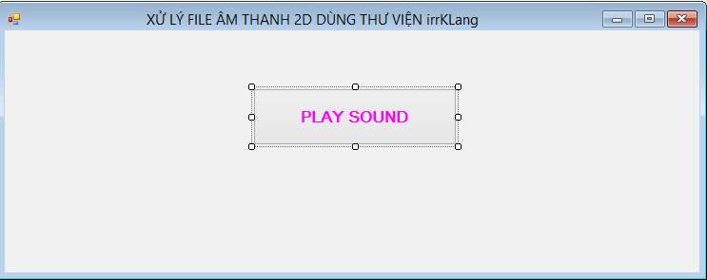

Hình 4‑13. Thiết kế màn hình minh họa Play Sound dùng thư viện irrKLang

### Lập trình (Codes)

using IrrKlang;

namespace AP03DLPDuyen

{

public partial class FrirrKLang : Form

{

public FrirrKLang()

{

InitializeComponent();

}

//KHAI BÁO CÁC BIẾN TOÀN CỤC

ISoundEngine fn = new ISoundEngine();   
 //Khai báo biến toàn cục thuộc đối tượng File âm thanh của irrKLang

string audiopath =

System.IO.Path.GetDirectoryName(System.IO.Path.GetDirectoryName(Application.StartupPath));

//LẤY THƯ MỤC HIỆN TẠI (PATH) CỦA APP

//Application.StartupPath = đường dẫn thư mục App \bin\Debug => để path của App lấy ra ngoài thư mục cha 2 lần

//để lấy thư mục cha sử dụng System.IO.Path.GetDirectoryName(Application.StartupPath)

//PLAY SOUND 2D DÙNG irrKLang

private void btnStartStop\_Click(object sender, EventArgs e)

{

fn.SoundVolume = 100;

fn.Play2D(audiopath + "Beethoven's Symphony No. 9 (Scherzo).wma",true);

MessageBox.Show("OK");

}

}

}

# ĐÓNG GÓI BỘ CÀI ĐẶT SETUP CỦA SẢN PHẨM ĐỀ TÀI

## Giới thiệu chung

Phần App được lập trình nêu trên là phần Source Code (mã nguồn) do tác giả lưu giữ nhằm đảm bảo bản quyền và phục vụ việc nâng cấp, cải tiến và phát triển chương trình sau này. Để có thể chuyển App đến người dùng thỉ phải thực hiện thủ tục đóng gói và chuyển giao sản phẩm đến người dùng (Gọi là: Package and Deployment) hoặc lập bộ Setup.

Ngường sử dụng sẽ dùng bộ Setup (thông thường có file Setup.exe hoặc Install.exe) để cài đặt vào máy tính làm việc của mình. Thông thường, sau khi cài đặt, sản phẩm phần mềm sẽ lưu trong thư mục C:\Program Files [x86]\.. đồng thời sẽ có biểu tượng (icon) trên Desktop và Program Menu của người dùng để tiện sử dụng.

Sản phẩm sau khi cài đặt trên máy tính người dùng (tức là, trong C:\Program Files [x86]\..) là sản phẩm mã máy. Không thể đọc hiểu theo dạng văn bản (text: mở trên NotePad), kế cả tác giả. Về nguyên tắc là không dịch ngược: mã máy (không thể hiểu) => mã lệnh (if, .. while,….).

Tóm lại: trình tự sản phẩm phần mềm từ sản xuất (lập trình) đến người dùng, thông thường phải qua 3 bước:

Lập trình Source Codes (đang học)

=> Đóng thành bộ Setup.exe (nhiệm vụ chương này)

=> Cài lên máy tính người dùng (C:\Program Files [x86]\.. ): NSD dùng phần mềm

## Công cụ sử dụng thiết lập bộ cài đặt Setup cho App

Bộ công cụ hỗ trợ lập bộ cài đặt (Setup/Install) của các phần mềm WinApp:

[1] **VSI\_bundle.exe** (Visual Studio Insataller): Gói dịch vụ cài đặt bổ sung vào MS. Visual Studio .NET hỗ trợ thiết lập bộ cài đặt (Setup) dạng đơn giản: Đề tài này sử dụng gói dịch vụ này.

[2] **InstallShield2015LimitedEdition.exe**: Gói dịch vụ cài đặt bổ sung vào MS. Visual Studio .NET 2015 hỗ trợ thiết lập bộ cài đặt (Setup) dạng đầy đủ

Để bộ công công cụ MS. Visual Studio .NET có chức năng đóng gói (Package) bộ cài đặt (Setup/Install) thì phải cài đặt bổ sung bộ hỗ trợ kèm theo (nêu trên) với phiên bản phù hợp (Ví dụ: 2015, 2017,..)

## Thiết lập bộ cài đặt Setup cho App

Phài mở source winapp trên Visual Studio .NET, đản bảo chạy được: không lỗi.

**Bước 1:** THÊM PROJECT MỚI VÀO SOLUTION HIỆN TẠI, Như

+ Phải[tên Solution]->Add->New Project

+ Installed: Other Project Types: Visual Studio Installer (Lập bộ cài đặt đơn giản):  
+ Setup Project

Như Hình 5‑1

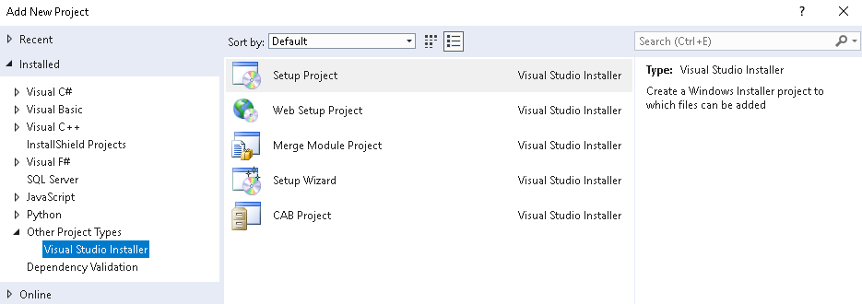

Hình 5‑1. Thiết lập các thông tin cho Project Setup

**Bước 2:** THIẾT LẬP CÁC THÀNH PHẦN KẾT QUẢ CÀI ĐẶT, như Hình 5‑2

+ Application Folder : Thư mục của phần mềm trong %OS%\**Program Files**…

+ User’s Desktop : trên nền Desktop

+ User’s Program Menu: mục chọn trong [Start]->Programs->…

Phải[mục tương ứng nêu trên]->Add->Project Output: Primary Output (Active)

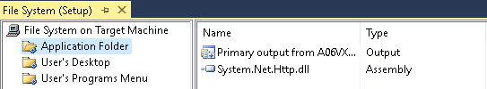

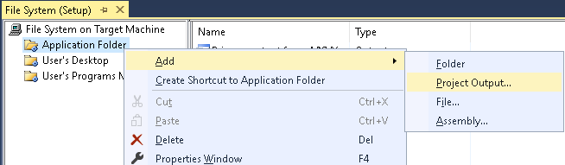

Hình 5‑2. Thiết lập sản phẩm bộ Setup (cài đặt ở đâu)

**Bước 3:** CẤU HÌNH BIÊN DỊCH, như Hình 5‑3

Phải[tên Solution]/SolutionExplorer->Configuration Manager: [x] Setup [Build]

Với Release (thương mại) || Debug (thử nghiệm)

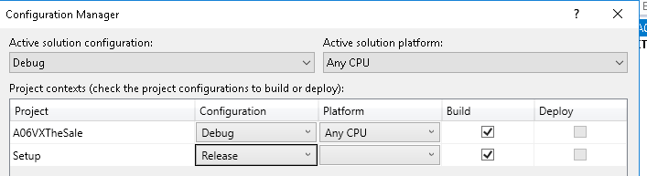

Hình 5‑3. Thiết lập biên dịch bộ Setup

**Bước 4:** BIÊN DỊCH BỘ CÀI ĐẶT

[Build]->(Re)Build Solution: trên dòng trạng thái (dưới, trái) Successful

Sản phẩm bộ cài trong thư mục:

G:\1.EXCERCISES\PTIT\AudioPro\AP03DLPDuyen\Setup\Release\Setup.exe : vì đã lực chọn trong Bước 3 là Release

Nếu chọn Debug

G:\1.EXCERCISES\PTIT\AudioPro\AP03DLPDuyen\Setup\Debug\Setup.exe

**CHUYỂN GIAO BỘ CÀI ĐẶT : SETUP CHO NSD**

Khi cần thảo gỡ (Uninstall) phần mềm thì phải thực hiện trong:

+ Control Panel: Programs and Features

+ Không được Xóa thư mục phần mềm %OS%\**Program Files**…

Vì nếu “Xóa” sẽ không cài đặt lại được (khi cài đặt sẽ bị báo là đã có => chỉ có thể khắc phục bằng cách Xóa các Key trong Registry)

**Bước 5:** THIẾT LẬP THÊM CÁC ĐẶC TÍNH KHÁC CỦA BỘ CÀI ĐẶT

Đặt chọn vào vị trí Project Setup / Solution Explorer:

Sử dụng thanh công cụ ngày trên Solution Explorer

+ File System Editor: Thiết lập các kết quả cài đặt / máy tính NSD

+ Registry Editor: thiết lập các Key bảo mật và tự động / Registry của máy tính NSD

+ User’s Interface Editor: Thiết kế các màn hình chờ trong quá trình cài đặt PM

Install : Client (NSD)

Administrative Install : Server

Start: Bắt đầu cài đặt

Progress: Trong quá trình cài đặt

End : kết thúc việc cài đặt

Có thể: thêm / xóa bớt (Thay đổi thứ tự) các cửa sổ màn hình chờ cài đặt

Thay đổi = thiết kế lại (VD: Việt hóa) : sử dụng của sổ Properties

+ Custom Action: Thiết kế các các thành phần hỗ trợ khác của bộ cài đặt ;

VD bộ tháo gỡ (Uninstall, Rolback,....)

+ Launch Conditional Editor: Thiết lệp kênh giao tiếp trên Inrternet giữa NSD và công ty sản xuất phần mềm để hỗ trợ NSD phần mềm có bản quyền (VD: khi xảy ra lỗi, gửi lổi về công ty sản xuất -> hỗ trợ trực tuyến được).

+ File Types Editor: thiếp lập các “đuôi” = phần mở rộng của tên các tập tin liên quan PM (VD: PM Word có các “đuôi” khi double click sẽ mở PM Word, .doc .docx …

BIÊN DỊCH LẠI -> CÀI ĐẶT LẠI: ĐỂ CÓ TÁC DỤNG

**GHI CHÚ:**  CÁC THUỘC TÍNH KHÁC CỦA PM

[Solution Explorer]: Properties->AssemblyInfo.cs

+ Phải cài đặt DB riêng -> khai báo lại chuỗi kết nối trong file .XML kèm theo sau khi cài đặt

# KẾT LUẬN VÀ HƯỚNG PHÁT TRIỂN CỦA ĐỀ TÀI

## **Kết luận**

### Những kết quả đạt được

Đề tài đã:

+ Tìm hiểu về âm thanh học và kỹ thuật âm thanh

+ Thiết kế và lập trình được sản phẩm dạng WinApp minh họa của đề tài dùng C#.NET trên công cụ Visual Studio.NET với thư viện WMPLib.dll, bao gồm:

. FrMain.cs: Màn hình chính có dùng Menu, Toolbal, Status, NotifyIcon, ContextMenu

. FrWMPManagement.cs: Form quản lý và xử lý âm thanh dùng thư viện WMPLib, đây là form chính của sản phẩm đề tài, bao gồm:

* Xử lý âm thanh: Play,….
* Quản lý âm thanh: Nạp, . . .

. FrirrKLang.cs: ……

+ Tập âm thanh mẫu thực nghiệm: trong thư mục: ~\\AudioFiles

Bao gồm các file dạng .wav, .wma, .mp3 được tham khảo ….

+ Đóng gói bộ cài Setup …..

### Hạn chế

Do thời gian hạn chế, nên App sản phẩm của đề tài còn một số hạn chế sau:

+ Phân chức năng ghi âm:……

+ Phần ….irrKLang….

+ Chưa dùng một số thư viện khác: OpenAL,…

## **Hướng phát triển**

### Hướng khắc phục các hạn chế

Sẽ tiếp tục thực hiện :

+ Phân chức năng ghi âm:……

+ Phần ….irrKLang….

+ Chưa dùng một số thư viện khác: OpenAL,…

### Hướng mở rộng đề tài

Sẽ nghiên cứu và phát triển app ản phẩm trên Python dùng các thư viện mở.

# DANH MỤC TÀI LIỆU THAM KHẢO

1. Võ Xuân Thể (2021), *Bài giảng học phần Lập trình âm thanh*, Học viện Công nghệ Bưu chính – Viễn thông, cơ sở TP.HCM (lưu hành nội bộ).
2. Rémi Audfray, Jean-Marc Jot, and Sam Dicker (Magic Leap, Inc), “*Audio Application Programming Interface for Mixed Reality*” in Audio Engineering Society 145th Convention, 2018 October 17 – 20, New York, NY, USA.
3. <http://www.ambiera.com/irrklang> : Thư viện irrKlang
4. [https://www.openal.org](https://www.openal.org/) : thư viện OpenAL
5. [https://www.hackaudio.com](https://www.hackaudio.com/getting-started/introduction/): Audio Computer Programming = hướng dẫn lập trình âm thanh máy tính
6. [http://www.music-software-development.com](http://www.music-software-development.com/) : hướng dẫn phát triển các phần mềm âm nhạc
7. [http://www.aes.org](http://www.aes.org/) : Audio Engineering Society = Hội kỹ thuật âm thanh (e-library)
8. [https://www.freesoundeffects.com](https://www.freesoundeffects.com/): Tập âm thanh mẫu (sử dụng rất nhiều ứng dụng)
9. http://thammyamnhac.com (forum) diễn đàn về Âm thanh học / Kỹ thuật âm thanh.
10. https://viblo.asia : thư viện Tài liệu về Âm thanh học
11. <https://dotnet.microsoft.com/> và <https://dotnet.microsoft.com/apps/aspnet> : Công nghệ ASP.NET
12. [https://visualstudio.microsoft.com/downloads](https://visualstudio.microsoft.com/downloads/) : Các bộ công cụ hỗ trợ của Microsoft
13. [https://docs.microsoft.com/en-us](https://docs.microsoft.com/en-us/) : Các tài liệu hướng dẫn lập trình của Microsoft (tiếng Anh)